**中图分类号：TP391**

**论文编号：10006SY2021106**



硕 士 学 位 论 文

基于语义分层的

知识图谱补全方法研究

作者姓名 郭子溢

学科专业 软件工程

指导教师 林广艳 副教授

培养学院 软件学院

**Research of Knowledge Graph Completion Method on**

**Semantic Hierarchy**

A Dissertation Submitted for the Degree of Master

**Candidate: Guo Ziyi**

**Supervisor: Assoc. Prof. Lin Guangyan**

School of Software

Beihang University, Beijing, China

**中图分类号：TP391**

**论文编号：10006SY2021106**

硕 士 学 位 论 文

**基于语义分层的**

**知识图谱补全方法研究**

作者姓名 郭子溢 申请学位级别 工学硕士

指导教师姓名 林广艳 职 称 副教授

学科专业 软件工程 研究方向 软件工程

学习时间自 2020年 9月 1 日 起至 2023年 5月16日止

论文提交日期 2023年 4月13日 论文答辩日期 2023年 5月16日

学位授予单位 北京航空航天大学 学位授予日期 年 月 日

关于学位论文的独创性声明

本人郑重声明：所呈交的论文是本人在指导教师指导下独立进行研究工作所取得的成果，论文中有关资料和数据是实事求是的。尽所知，除文中已经加以标注和致谢外，本论文不包含其他人已经发表或撰写的研究成果，也不包含本人或他人为获得北京航空航天大学或其它教育机构的学位或学历证书而使用过的材料。与我一同工作的同志对研究所做的任何贡献均已在论文中做出了明确的说明。

若有不实之处，本人愿意承担相关法律责任。

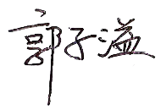

学位论文作者签名： 日期： 2023 年 5 月 22 日

学位论文使用授权书

本人完全同意北京航空航天大学有权使用本学位论文（包括但不限于其印刷版和电子版），使用方式包括但不限于：保留学位论文，按规定向国家有关部门（机构）送交学位论文，以学术交流为目的赠送和交换学位论文，允许学位论文被查阅、借阅和复印，将学位论文的全部或部分内容编入有关数据库进行检索，采用影印、缩印或其他复制手段保存学位论文。

保密学位论文在解密后的使用授权同上。

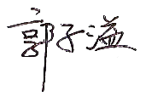

学位论文作者签名： 日期： 2023 年 5 月 22 日

指导教师签名： 日期： 2023 年 5 月 22 日

摘 要

知识图谱补全作为知识图谱领域的重要方向之一，旨在将知识图谱的基本组成要素，即实体和关系，嵌入到连续低维的向量空间中，通过数字化运算，学习知识库中的隐含规律，最终用于预测知识图中缺失的链接，以达到完善图谱的效果，并且已被证明是行之有效的技术方法。大多现有的知识图谱补全模型已经从对三元组的简单建模，转变为针对不同关系模式进行建模，关系模式包括对称、非对称、互逆和组合，然而这些方法往往忽略了实体间客观存在的语义层次差异，这种重要的层次结构信息的丢失会不可避免地影响最终预测的准确性。另一方面，如何增强模型对语义分层现象的表达能力也是需要思考的问题。

本文提出一种通过球坐标系实现对语义分层现象建模，从而完成知识图谱补全任务的方法（Knowledge Graph Completion on Semantic Hierarchy in Spherical Coordinates，SpHKC）。首先明确实体语义层级信息的性质，确立以关系为核心去捕获实体语义层级结构的建模理念，通过将球坐标系与实体语义层级树状结构进行结合，完成对实体语义分层现象的建模。在球坐标系的场景下，通过控制极径参数解决对“处于不同语义层级”实体的建模问题，通过控制极角和方位角参数解决对“处于近似相同语义层级”实体的建模问题，最后将两种处理方式进行整合。此外，三维球坐标系的极角和方位角参数也给予实体和关系更丰富的表达空间。

本文在WN18RR、FB15k-237以及YAGO3-10三个公开数据集上验证算法的性能，实验表明，SpHKC与当前主流方法在FB15k-237和WN18RR数据集上的效果基本持平，并且在YAGO3-10数据集的MRR、Hits@10等重要指标上对比相关研究的最新算法稳定提升约1%。此外，本文通过消融实验，证明了语义分层信息的有效性，并进行其他相关对比实验。

关键词：知识图谱，知识图谱补全，语义层级信息，球面坐标系

Abstract

As one of the important directions in the field of knowledge graph, knowledge graph completion aims to embed the basic elements of knowledge graph——entity and relationship, into the continuous low-dimensional vector space, learn the hidden rules in the knowledge base through digital operations, and finally use it to predict the missing links in the knowledge graph to achieve the effect of improving the knowledge base, and has been proved to be an effective technical method. Most of the existing knowledge graph completion models have changed from simple modeling of triples to modeling for different relational patterns, including symmetry, asymmetry, inverse and composition. However, these methods often ignore the objective semantic hierarchy differences between entities, and the missing of this important hierarchical information will inevitably affect the accuracy of the final prediction. On the other hand, how to enhance the ability of the model to express the semantic stratification phenomenon is also a problem that needs to be considered.

This paper proposes a method to complete the task of knowledge graph completion by modeling semantic hierarchical phenomena through spherical coordinate system (SpHKC). Firstly, clarify the nature of entity semantic hierarchy information, establish a modeling concept of capturing entity semantic hierarchy structure with relationships as the core, and complete the modeling of entity semantic hierarchy phenomenon by combining the spherical coordinate system with the entity semantic hierarchy tree structure. In the scenario of a spherical coordinate system, the modeling problem of entities at different semantic levels is solved by controlling the polar diameter parameters. The modeling problem of entities at approximately the same semantic level is solved by controlling the polar and azimuth parameters. Finally, the two processing methods are integrated. In addition, the polar and azimuth parameters of the three-dimensional spherical coordinate system also provide richer expression space for entities and relationships.

This paper verifies the performance of the algorithm on three public data sets: WN18RR, FB15k-237 and YAGO3-10. The experiments show that SpHKC performs almost equally well with current mainstream methods on the FB15k-237 and WN18RR datasets, and the indicators such as MRR and Hits@10 are steadily increased by 1% on YAGO3-10 dataset compared with the latest algorithms in relevant research. In addition, this article demonstrated the effectiveness of semantic hierarchical information through ablation experiments, and conducted other related comparative experiments.

**Keywords**:Knowledge Graph, Knowledge Graph Completion, Semantic Hierarchical Information, Spherical Coordinates

目 录

第一章 绪论 1

1.1 研究背景与意义 1

1.2 国内外研究现状 2

1.2.1 知识图谱概述 2

1.2.2 知识图谱补全方法发展概述 2

1.3 课题研究目标及内容 7

1.3.1 研究目标 7

1.3.2 研究路线 7

1.3.3 研究内容 8

1.4 论文组织与安排 9

第二章 相关理论基础 10

2.1 传统知识图谱补全方法 10

2.1.1 基于翻译的方法 10

2.1.2 基于张量分解的方法 12

2.1.3 基于神经网络的方法 13

2.2 融合分层信息的知识图谱补全方法 16

2.2.1 关注实体语义层级信息的方法 16

2.2.2 关注关系语义层级信息的方法 18

2.3 基于几何模型的知识图谱补全方法 19

2.4 本章小结 22

第三章 基于球坐标系的语义层级结构建模方法 23

3.1 问题分析 23

3.2 语义层级建模思想 24

3.3 语义层级建模方法的提出 26

3.4 本章小结 29

第四章 基于语义分层的知识图谱补全模型设计 30

4.1 相关基础符号说明 30

4.2 近似相同语义层级的实体建模 30

4.2.1 极角部分 31

4.2.2 方位角部分 32

4.3 不同语义层级的实体建模 33

4.4 SpHKC及训练策略 34

4.5 语义层级信息与图结构融合方案的设计 36

4.6 本章小结 39

第五章 实验与验证 40

5.1 实验方案设计 40

5.1.1 数据集介绍 40

5.1.2 实验环境 41

5.1.3 评估指标 41

5.2 实验结果与分析 43

5.2.1 实验超参数及其他配置 43

5.2.2 对比方法 44

5.2.3 对比实验结果与分析 44

5.2.4 SpHKC模型消融实验结果与分析 46

5.2.5 SpHKC模型超参数影响分析 47

5.3 其他相关对比实验的讨论与分析 49

5.3.1 关系及数据集规模对实验结果的影响分析 49

5.3.2 语义信息与图结构融合实验的结果与分析 51

5.4 实体嵌入分层结果的可视化及分析 53

5.5 本章小结 56

总结与展望 57

参考文献 59

攻读硕士期间取得的学术成果 64

致谢 65

图 清 单

图1 研究路线示意图 8

图2 TransE图示 10

图3 RESCAL方法图示 12

图4 NTN方法图示 14

图5 RotatE方法图示 21

图6 实体语义层级树状结构图 25

图7 建模方法框架示意图 26

图8 球面坐标系示意图 27

图9 语义树状结构与球面坐标系的映射示意图 28

图10 极角部分旋转操作示意图 31

图11 方位角部分旋转操作示意图 32

图12 极径部分缩放操作示意图 33

图13 链路预测任务图卷积网络方法总体结构示意图 36

图14 语义分层信息与图结构信息融合方法示意图 37

图15 SpHKC学习率多段衰减示意图 43

图16 SpHKC在WN18RR数据集MRR和Hits@10的指标变化 48

图17 SpHKC在YAGO3-10数据集MRR和Hits@10的指标变化 49

图18 SpHKC在FB15k237数据集MRR和Hits@10的指标变化 49

图19 HAKE和SpHKC在MRR指标上随关系数量的变化 50

图20 HAKE和SpHKC在Hits@10指标上随关系数量的变化 51

图21 某关系为_hypernym三元组头尾实体嵌入分层结果 54

图22 某关系为_member_meronym三元组头尾实体嵌入分层结果 54

图23 某关系为_similar_to三元组头尾实体嵌入分层结果 55

**表 清 单**

表1 主流知识图谱补全算法分类别对比 7

表2 数据集统计信息 41

表3 实验硬件配置和软件环境 41

表4 SpHKC超参数设置 43

表5 SpHKC与主流同类型方法实验结果对比 44

表6 SpHKC模型消融实验结果 46

表7 SpHKC在WN18RR与YAGO3-10数据集的嵌入维度影响 48

表8 SpHKC在FB15k-237数据集的嵌入维度影响 48

表9 关系数量对HAKE和SpHKC的影响 50

表10 语义信息与图结构信息融合实验结果 51

# 第一章 绪论

## 1.1 研究背景与意义

知识图谱（Knowledge Graph）是采用图结构来表示事物之间联系的知识库，作为一种方便存储，展示效果直观，且能很好地表达现实世界知识的结构，在当前的大数据时代下，受到越来越多的关注，可以帮助人们从海量数据中寻求到自己所需要的隐含信息，为知识挖掘提供支持，更高效地为上层应用如推荐、问答系统等提供服务。

现有的知识图谱大多是通过人为查找或运行算法等方式从现实世界中获取的，通过知识抽取技术从文本中识别实体、抽取关系，并建立知识图谱，并人工加以补充。但以人力构建的知识库终究无法涵盖世界上的全部信息，当上层应用需要获取的知识在知识图谱中不存在时，将会导致相对较差的展现效果。因此对于现有知识图谱的完善，即知识图谱补全任务，是当前知识图谱领域的主要研究方向之一。

对知识图谱进行补全，需要去挖掘知识图谱中各类事实之间的潜在规律，然而当前构成知识图谱的三元组大多是以文本或标识符号表示的，难以直接进行利用。如何以一种合适的方式将这些语义化信息的特征表示出来，是知识图谱补全任务的重要前提。传统方法往往是通过特征工程，进行大量的数据统计，需要耗费相当多的人力以及时间成本，且可移植性不高，因此自动化学习的方法逐渐被提出。

现阶段解决上述问题的主要方法为知识表示学习（Knowledge Graph Representation Learning），又称知识图谱嵌入（Knowledge Graph Embedding），其核心思想在于将知识图谱中的文本数字化，即将知识图谱中的实体和关系表示为连续低维向量空间中的元素，也可称作“嵌入”（Embedding），嵌入的形式主要为向量、矩阵等。然后使用预先定义好的得分函数（Scoring Function）计算知识图谱中某项事实存在的可能性，并与实际存在的事实进行对比，最大化对实际存在事实预测的概率，从而进一步更新并最终习得实体和关系的嵌入。虽然知识图谱补全任务是习得嵌入后的上层应用，但由于当前的知识图谱补全任务都是依托于知识图谱嵌入来完成的，因此知识图谱补全任务方法往往也被直接称为知识图谱嵌入。在学术上一般不对两者进行算法研究上的区分，本文也不将上述两者区别看待。

知识图谱补全任务旨在利用学习到的知识图谱中已知实体和关系的嵌入，通过得分函数对缺失的边进行预测，即链路预测任务（Link Predition）。目前关于知识图谱补全任务的主流研究方法已经不仅仅局限于对知识图谱基本元素（实体、关系）的挖掘，而是去考虑如何更加充分地将知识图谱中包含的其它形式的信息融合进来，以达到增强原有模型的效果。而实体以及关系之间在语义上存在的分层现象便是其中之一，但是很多现有的方法却往往忽略了这一部分内容。本文研究的基于语义分层的知识图谱补全方法，能够将语义分层信息融入传统知识图谱补全模型中，丰富实体和关系嵌入的表达能力，以提升算法的性能。

## 1.2 国内外研究现状

### 1.2.1 知识图谱概述

知识图谱起源于名为“语义网络”的知识表达模式，并随着2012年谷歌知识图谱[1]的发布确立了如今知识图谱的含义[2]，图的结点表示现实世界中的具体事物——实体（entity），图的边表示这些实体之间的关系（relation）。知识图谱主要通过“三元组”的形式对数据进行存储，形式为<头实体，关系，尾实体>，这样一个具体的三元组也被称为“事实”（fact）。

目前的知识图谱根据开源情况分为两类：开放知识图谱（Open knowledge graph）和企业知识图谱（Enterprise knowledge graph）。开放知识图谱即线上开源的知识图谱，可以为所有人所获取并应用于实验，例如WordNet[3]、Freebase[4]、YAGO[5]、Wikidata[6]、DBpedia[7]等。而企业知识图谱则是用于商业部分，仅对企业内部开放使用，如Google[1]，eBay[8]，Amazon[9]等。当前学术界关于知识图谱数据集的使用主要以开放知识图谱为主。

### 1.2.2 知识图谱补全方法发展概述

知识图谱补全任务旨在利用知识图谱中已知边的信息，对现实中存在但于图中缺失的边进行预测。知识图谱补全任务方法即知识图谱表示学习，核心思想是将实体和关系表示为某个连续向量空间的嵌入，通过得分函数计算知识图谱中某项事实存在的可能性。目前对于知识图谱补全领域，在学术上根据方法主体思想和原理的不同，大致可以分为以下四类：基于翻译的知识图谱表示学习、基于张量分解的知识图谱表示学习、基于神经网络的知识图谱表示学习和融合多源信息的知识图谱表示学习。

基于翻译的知识图谱表示学习是最早被提出也是最经典的一类方法，其核心思想较为简单，起源于2013年提出的TransE方法[10]。该类方法将三元组中的关系视为一个实体到另一个实体的翻译过程，即对于头实体嵌入，期望其在关系嵌入的作用下靠近尾实体嵌入。由于其往往体现为向量在空间上的平移，因此又被称为平移距离模型。早期TransE模型对实体和关系的建模能力较弱，无法处理一对多、多对一以及多对多关系，因此后续衍生出了TransH[11]，TransR[12]，TransD[13]，TransA[14]等模型，不断丰富该类方法的表达能力。

总体来讲，基于翻译的知识图谱表示学习方法往往模型结构简单，数学方面的可解释性强，便于直观理解，可扩展性强。但是由于该类方法属于浅层结构，对于实体和关系的表达仅依靠对其嵌入的学习，因此模型的建模能力相对于后续的复杂方法较弱。

基于张量分解的知识图谱表示学习也属于早期思想，其中最为经典的是RESCAL[15]方法，该类方法将知识图谱整体表示为一个高维的稀疏张量，对实体数量为，关系数量为的知识图谱，用于表示该图谱的张量维度为，其中位于第行第列深度为的元素表示三元组<>是否存在，值为1则表示实体与实体之间存在关系，值为0则表示实体与实体之间不存在关系。建立上述张量后使用一维向量表示头尾实体，使用二维矩阵表示关系，最后通过矩阵分解的相关方法进行知识嵌入的学习。

在此之后，大量基于RESCAL方法的模型被提出，其中DistMult[16]将用于表示关系的二维矩阵参数简化为对角矩阵，大大降低了参数空间的复杂度，也取得了更好的效果。ComplEx[17]将嵌入的取值范围从实数域扩展到复数域，通过复数的共轭性质增强了对语义互逆关系的建模能力。后续还包括HolE[18]、ANALOGY[19]、CrossE[20]等方法，使用更为复杂的运算操作来强化模型对知识的表达，进一步提升效果。

总体来讲，基于张量分解的知识图谱表示学习方法通过数学运算学习实体和关系之间的双线性关系，也被称作双线性模型，具有可解释性强的特点，且相比传统基于翻译的知识图谱表示学习方法结构更加复杂，使用相对更多的参数增强了对知识的建模能力。但由于此类方法对知识图谱中的事实进行统一处理，因此不易于与其他方法结合，并且其本质还是浅层的数学模型，表达能力较弱。

基于神经网络的知识图谱表示学习是近年来主流的研究方法，受到深度学习的影响，各种网络结构也被应用到知识图谱补全任务上，凭借高参数量尽可能求得对事实的充分拟合。由于神经网络种类繁多，因此此类方法涉及到的子方法种类也比较多，属于较为庞大且相对较杂的分支。

最早出现的是使用多层神经网络进行表示学习的方法，其原理是直接使用传统的多层神经网络对知识图谱的事实进行拟合，输入层是三元组嵌入，输出层是三元组存在的可能性评估。相比起先前的两类浅层方法来说由于采用了神经网络的结构，更大的参数量使得模型的表达能力更强，效果更好，但由于此类方法的网络结构相对简单，因此对知识图谱的特点没有进行建模，网络结构与知识图谱的强行结合也使得方法的可解释性较差。此类方法主要包括SME[21]、NTN[22]、MLP[23]等。

受到计算机视觉领域研究方法的影响，后续使用卷积神经网络的学习方法被提出。此类方法的思想是将用于表示三元组的嵌入拼接为更高维张量的形式，然后构造出卷积核对张量进行卷积操作，通过神经网络层，最后输出得分。其中最经典的是ConvE[24]方法，该方法将实体和关系的一维向量进行结构重组，转换为二维矩阵，将矩阵中的每一个元素当作图片的像素点对待，然后构造卷积核在这个特征矩阵上进行卷积操作，再重组为一维向量后通过全连接层，最后利用输出结果与尾实体嵌入求内积，作为模型对三元组的预测概率。

在此之后，大量基于ConvE方法的模型被提出，其中ConvR[25]方法通过使用关系的嵌入对卷积核进行构造，合理地增强实体和关系嵌入交互的同时减少了引入的参数量。InteractE[26]方法则通过将ConvE中重组嵌入的方式修改为棋盘式，使实体和关系嵌入的交互深入到每个分量，并使用循环卷积替代一般的卷积操作。此外，还包括ConvKB[27]、CapsE[28]等方法。该类模型引入了更先进的网络结构，可以捕获实体和关系嵌入在各个分量维度存在的联系，因此效果相较于先前的多层神经网络方法要更优，但是此类网络结构仍然无法很好地建模知识图谱结构上的特性。

近期提出的基于图神经网络的方法解决了上述问题，更确切地讲是图卷积神经网络模型GCN[29]。此类模型是知识图谱补全在神经网络领域的最新研究方向，先前的网络结构以及传统模型大多在单个三元组上进行学习，忽略了三元组和三元组之间的联系，而通过这种联系构成的知识图谱图结构，也并没有被建模。因此图卷积神经网络作为一种图结构特化的网络模型，在当时被认为能够很好地对知识图谱图结构的特点进行学习。此类方法的开山之作是R-GCN[30]，其模型结构分为两部分，编码器部分负责使用图卷积神经网络对图的结构信息进行建模，解码器部分则是利用传统知识图谱补全任务方法的得分函数对编码器部分学习到的实体和关系嵌入进行评估。后续该方向的研究方法在保留编码器-解码器结构的基础上进行改进，包括SACN[31]、VR-GCN[32]、CompGCN[33]等。

总体来讲，基于神经网络的知识图谱表示学习方法通过深度学习领域的各类神经网络模型对知识图谱中的事实以及图结构等信息进行拟合，属于深层模型，其在链路预测任务上的效果普遍优于传统的知识图谱嵌入模型。但是由于参数空间相对较大，因此训练周期长，在大型知识图谱应用场景下的时间成本过高，同时黑盒模型的可解释性也较差。

融合多源信息的知识图谱表示学习是近年来新兴起的研究思路，主要思想为基于上述传统算法，结合其他数据而非模型自身的额外信息进行学习，包括但不限于路径、文本描述、规则、时序、语义层级等，从而使得模型能够更充分地从各个维度学习到知识图谱中的信息。

对于融合路径信息的方法，其思想和图卷积神经网络较为贴近，都是将重点放在邻居信息上。不同的是，此类方法往往使用循环神经网络，在序列和关系路径层面上对知识图谱进行建模，学习多跳内邻居对当前实体的影响。例如PTransE[34]，在TransE的基础上额外考虑了关系路径，使用基于路径约束的资源分配算法保证关系路径的可信度，并分别使用加法、乘法和RNN对关系路径进行表示。此类方法还包括Jointly(A-LSTM)[35]、RSN[36]、DOLORES[37]等。

对于融合其他信息的相关方法，例如文本描述信息，事实上NTN方法就已经使用了新闻语料库得到词向量，进一步处理后用于初始化实体嵌入。DKRL[38]方法分别学习实体关于结构的表示和关于文本描述的表示，然后将两种表示相结合并给出预测。另一方面，RPJE[39]和ILP[40]方法通过使用规则挖掘工具，从知识图谱中抽取逻辑规则结构，并将其与传统基于嵌入的方法融合。此外，考虑到知识图谱事实的时效性，原有的知识可能会失效，而新的实体或关系会被添加，因此tTransE、tTransH、tTransR[41]等方法分别基于TransE、TransH和TransR等传统模型进行改进，额外添加了时间维度，将三元组拓展为四元组进行学习。

总体来讲，融合多源信息的知识图谱表示学习方法通过获取并引入知识图谱内部其他形式的信息，从而增强传统方法对知识的学习能力和建模能力，是近几年的主要研究方向之一，也取得了很好的效果。但是其它形式的信息往往代表需要额外的资源，例如文本、属性或规则等，而获取操作也意味着需要引入与模型本身无关的额外步骤，在增加操作成本的同时，方法的总体结构也会变得不便于直观理解。

另外，在融合多源信息的各类方法中，关于融合语义层次结构信息的相关研究目前相对较少，此类方法主要分析知识图谱中实体或关系在语义层面存在的差异，并利用该差异信息进行知识的表示学习。TKRL[42]方法首先提出实体具有不同的类型，即语义层面上类型信息属于实体的属性，通过额外学习实体的类型信息，将其加入到实体嵌入中，并进行后续的训练和预测。基于TransE的Trans-HRS[43]和TransRHS[44]模型则是通过在关系集合中划分关系的层次结构，再以聚类方式学习关系的语义层级。同期的HAKE[45]方法将关注点放回到实体的语义层级差异上，并通过极坐标系对实体之间的这种差异现象进行建模。这些方法通过引入实体或关系语义的层级结构也取得了很好的效果，但是同样存在需要额外信息和操作步骤的问题，并且大多与传统方法结合得不紧密，在模型的表达能力上仍有提升空间。上述部分相关方法的具体细节将在下一章进行讨论。

最后，现阶段除了通过引入多源信息对模型进行横向广度上的强化以外，也有越来越多的方法通过复杂化传统方法的数学模型，引入其他数学工具，对模型进行纵向深度上的强化。例如对将关系视为平移操作的传统基于翻译的模型，目前衍生出的一种新思路是将平移操作替换为旋转等其他操作，从新的角度对关系进行建模，并且通过对关系建模的复杂化，进一步将实体引入到更高维的空间，这类通过将关系建模为对实体在某一空间下的几何操作的方法也被称为基于几何模型的知识图谱补全方法。以RotatE[46]为首，衍生出了QuatE[47]、Rotate3D[48]、MRotatE[49]、PairRE[50]等方法，具体细节将在下一章进行讨论。

综上所述，将目前主流的若干种知识图谱补全方法分类别进行对比，列出各种算法的优缺点如表1所示。可以看到，从最早的基于翻译的算法，到现在基于深度模型以及融合多源信息的算法，知识图谱补全方法对实体和关系的表达能力在逐渐增强，但与之对应的是，算法参数复杂度的增加，或是算法过程中操作步骤的复杂化，这一点是不可避免的趋势。

表1 主流知识图谱补全算法分类别对比

|  |  |  |
| --- | --- | --- |
| **技术类型** | **优点** | **缺点** |
| 基于翻译 | 结构简单，模型参数少，可解释性强，便于直观理解，可扩展性强 | 传统方法表达能力弱 |
| 基于张量分解 | 结构相对简单，模型参数较少，可解释性强，表达能力较传统翻译模型强一些 | 表达能力较弱，可扩展性差 |
| 基于神经网络 | 模型表达能力强，可以捕获实体和关系间的交互，以及被认为可以学习图结构信息 | 参数量大，训练时间和空间成本高，难以应用于大规模知识图谱 |
| 融合多源信息 | 利用不同来源的信息，从更多角度进行学习，与现有的各种方法相结合，丰富知识图谱表示学习和补全任务的效果 | 通常需要额外资源（文本、属性、规则等），以及额外的操作步骤 |
| 融合层次结构信息 | 引入语义层级结构差异信息，使得模型能在更深层次的语义层面进行学习，增强传统模型对知识的表达能力 | 通常需要引入属性等额外信息和聚类等操作，与传统模型的融合和表达能力仍有提升空间 |
| 基于几何模型 | 结构较为简单，模型参数较少，可解释性强，可扩展性强，复杂化对关系的表示以及实体的建模，增强了模型的表达能力 | 引入越来越复杂的数学工具，因此模型逐渐变得不便直观理解，以及无法建模图结构信息 |

## 1.3 课题研究目标及内容

### 1.3.1 研究目标

本课题针对当前大多数模型对语义分层信息考虑不足的问题，研究语义层级结构的建模方式，并将其与传统知识图谱补全方法进行结合，提出一种基于语义分层的知识图谱补全方法。通过该算法，利用实体和关系的语义层级信息以达到增强原有模型表达能力的效果，学习到更为合适的知识图谱表示，提升模型在知识图谱补全任务上的表现。

### 1.3.2 研究路线

针对本课题的研究目标，设计研究路线如图1所示。首先获取相关的开源知识图谱数据集，为后续模型的训练以及评估提供底层的数据支撑。然后通过分析知识图谱的结构和内容，设计方案将图谱中实体间客观存在的语义分层现象概念化并具象化，为语义分层结构的建模打下基础。接下来针对不同语义层级以及相同语义层级两种不同情况，分别设计建模方式，并提出一种综合考虑上述两种情况进行融合的统一模型。最后进行实验方案的设计，在最初收集数据集的测试集上进行评估，依据评价指标确定对比实验的结果，验证本文方法的有效性，并进行相关分析。

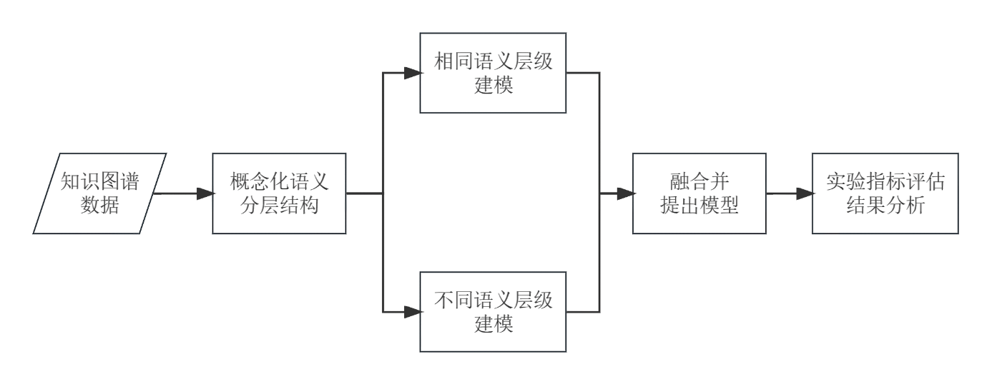

图1 研究路线示意图

### 1.3.3 研究内容

针对研究目标设计出研究路线后，本课题重点研究路线中“概念化语义分层结构”以及“语义层级建模”的相关部分，通过分析知识图谱中实体和关系的语义分层现象，将其融入到传统知识图谱补全方法中并进行建模，进而提升模型的表达能力，论文的主要研究内容包含以下三个方面：

（1）语义分层结构的概念化与建模

知识图谱中实体的语义层次差异是客观存在的，一般情况下想要直接捕获这种差异信息比较困难，往往需要通过自然语言处理等方法进行抽取。但是在知识图谱中，两个实体是通过关系进行连结的，连结两个实体间的关系其自身的语义很可能包含了实体的语义层次信息。因此，本文计划研究如何通过对关系自身语义信息的分析，显示地将实体间的语义层次结构进行展现，并通过对知识图谱整体结构和内容的分析，确立实体语义层次结构的形式和概念，为后续对语义层次结构差异的建模打下基础。

（2）面向实体语义层级异同的建模

经过（1）中的分析，确立理论基础后，实体根据其所处语义层级的情况，必定会分为“处于相同语义层级”和“处于不同语义层级”两大类。本文针对上述两种不同情况分别设计建模方案，计划研究如何在体现知识图谱中语义层次差异性的同时，将这种差异信息自然地融合进现有可靠的主流模型方案中。

（3）融合统一模型的提出与验证

在确立对相同语义层级与不同语义层级上实体的建模方案后，本文计划研究如何将两种方法进行结合，提出一种统一的基于语义分层的知识图谱补全方法，设计实验方案，在目前主流的公开数据集上测试，通过MRR等指标进行评估并验证本文算法的有效性，并在此基础上，进行其他模型扩展可能性的实验与探讨。

## 1.4 论文组织与安排

本课题对基于语义分层的知识图谱补全算法进行研究，下方列出本文中各个章节的内容安排：

第一章首先介绍论文课题的研究背景与意义。然后对知识图谱以及知识图谱补全方法领域的研究现状进行概述，总结并进行比对。接着针对现有不足，明确论文的研究目标，制定研究路线以及概括论文的主要研究内容。最后对本文的内容结构组织与安排进行说明。

第二章对主要论文所涉及方法的相关理论基础进行介绍。首先介绍传统知识图谱补全的相关技术方法，然后对目前融合语义分层信息的知识图谱补全方法进行相关说明，最后介绍基于传统模型衍生出的基于几何模型的知识图谱补全方法。

第三章首先对现有主流模型在语义分层信息部分存在的问题进行分析，然后通过语义层级的树状结构对总体建模理念和思路进行说明，并引入球面坐标系。最后介绍语义树状结构与球坐标系之间的对应关系，完成理论部分。

第四章首先对后续需要使用到的概念以及符号进行说明，然后详细介绍对不同语义层级和相同语义层级实体两种情况的建模方式。接着提出总体的统一模型，确立距离函数和得分函数，并对模型训练所使用的损失函数进行介绍。最后提出与深层模型的融合方案。

第五章为实验部分，首先对实验的基本设置，包括数据集、实验环境以及相关评估指标进行介绍。然后给出实验的超参数及其他配置，并简要概述选取的对比方法。接着对实验的结果进行详细论述，包含对比实验、消融实验以及相关超参数的影响实验。最后根据先前的实验结果以及对模型进一步扩展可能性的探讨，进行其他相关的对比实验并对结果进行分析和说明。

总结与展望部分对本文的研究工作进行简要总结，并对后续可能的进一步研究方向和发展情况进行展望。

# 第二章 相关理论基础

本章节对本文涉及到的相关方法和基础理论进行详细介绍。首先对传统的知识图谱补全方法分类别进行说明，然后介绍本文所研究的融合语义分层信息领域的有关方法，最后对基于传统方法进行改进并且本文方法也使用到的基于几何模型的知识图谱补全方法进行解释说明。

## 2.1 传统知识图谱补全方法

目前主流的知识图谱补全方法主要分为基于翻译的方法，基于张量分解的方法，以及基于神经网络的方法。

知识图谱补全方法的核心思想是知识图谱嵌入，即将知识图谱中的实体和关系表示为某个连续向量空间下的嵌入，然后使用设计好的得分函数对知识图谱中某事实存在的可能性进行预测。因此对于知识图谱补全方法，实体和关系的表示向量必不可少。本文后续使用表示知识图谱中的三元组，分别对应头实体、关系和尾实体的嵌入。

### 2.1.1 基于翻译的方法

基于翻译的方法属于早期的知识图谱补全思想，起源于2013年提出的TransE模型，其核心思路为将关系视为头实体到尾实体的翻译过程，即假设三元组存在，则头实体嵌入与关系嵌入的求和结果应靠近尾实体嵌入，见式(2.1)：

|  |  |  |
| --- | --- | --- |
|  |  | (2.1) |

由于此类方法中关系在向量空间内对应头实体嵌入的平移操作，因此基于翻译方法的模型又被称为平移距离模型，如图2所示。

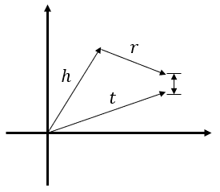

图2 TransE图示

这一思想主要来源于托马斯·米科洛夫等人在Word2Vec词表示学习模型中发现的词向量空间的平移不变现象，见式(2.2)：

|  |  |  |
| --- | --- | --- |
|  |  | (2.2) |

其中C函数代表括号内的单词所对应的词向量。可以看到单词king与单词queen之间理应存在某种关系，并且该关系与man和woman之间存在的某种关系具有很强的相似性。因此可以假定存在某种特殊的向量，对上述两组词向量起到了近乎相同的“平移”效果，而在知识图谱的背景下不难发现，关系和上述的特殊向量对实体的作用几乎完全相同，故基于该现象将关系视为头实体嵌入到尾实体嵌入的平移过程是合理的建模方式。

接下来是关于得分函数的设计，在TransE方法中首先将实体和关系表示为同维度大小的向量，然后根据建模理论，对知识图谱中所有的三元组正样本，计算与之间的距离，距离的衡量方式通常采用L2范数，即向量各元素平方和的二次方根。通过正样本计算得到的距离越小，代表三元组事实存在的可能性越大，因此对于正样本期望上述距离趋近于0，见式(2.3)：

|  |  |  |
| --- | --- | --- |
|  |  | (2.3) |

其中代表三元组的得分函数，同理代表距离函数。在模型的训练过程中，TransE对每个正样本三元组，随机替换头尾实体组成新的在原本知识图谱中不存在的三元组，作为负样本参与训练，期望负样本通过计算得到的距离大，得分小。结合正负样本的训练策略，其损失函数见式(2.4)：

|  |  |  |
| --- | --- | --- |
|  |  | (2.4) |

其中代表正样本集，代表负样本集。参数的意义是当正样本得分和负样本得分差值小于时，视为对事实的一个比较成功的拟合。TransE的训练和评估策略也与其方法本身一样，成为了后续相当多衍生方法的重要参考。

TransE方法的主要优势在于使用数学模型对三元组中的关系的基本语义进行建模，其数学的可解释性强，结构简单参数少，易于与其他方法相结合。但是由于其属于早期的方法，模型本身的表达能力以及对其他复杂情况的考虑均有不足，例如在一对多、多对一以及多对多关系的场景下，TransE模型受限于其简单的建模方式，难以区分同一关系对应的多个实体，容易将其学习为内容极其相近的嵌入。以该类问题为首，后续基于TransE衍生出了相当多数量的改进方法，比如2014年提出的TransH，将不同的关系与不同的超平面相对应，在计算和的差值之前，先将头实体和尾实体投影到关系所对应的超平面上，经此操作，对于不同的关系，实体就得到了不同的投影，见式(2.5)和(2.6)：

|  |  |  |
| --- | --- | --- |
|  |  | (2.5) |
|  |  | (2.6) |

得到头实体和尾实体的投影向量后，将其视为TransE方法中的和，代入得分函数和损失函数进行计算和训练，这一改进思路也在后续其他分类的方法中被采用。关于TransE方法的早期衍生模型还有很多，本文不一一赘述。

### 2.1.2 基于张量分解的方法

基于张量分解的方法也属于早期的知识图谱补全思想，其中最为经典的RESCAL方法其主体思路在第一章中进行了简要介绍。核心建模方式是将知识图谱整体表示为一个高维的稀疏张量，对于实体数量为，关系数量为的知识图谱，其对应的张量维度为，如图3所示。

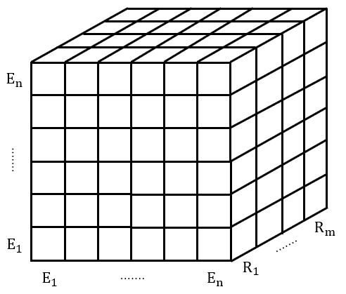

图3 RESCAL方法图示

该张量中的元素取值均为0或1，分别代表某一元素所处位置对应的三元组在知识图谱中是否存在，例如位于第行第列深度为的元素，对应三元组<>，该元素值取1则代表三元组存在。RESCAL方法将张量中的每个的部分看作“层”，因而该张量总共由层组成，对于每一层，都用形如形式的矩阵乘积表示，矩阵表示知识图谱中全部实体，二维矩阵则表示知识图谱中的一个关系，见式(2.7)：

|  |  |  |
| --- | --- | --- |
|  |  | (2.7) |

通过上述建模方式，RESCAL利用对已知的进行拟合，得到损失函数见式(2.8)-式(2.10)：

|  |  |  |
| --- | --- | --- |
|  |  | (2.8) |
|  |  | (2.9) |
|  |  | (2.10) |

对于模型得分函数的设计，RESCAL不通过向量间的距离进行评估，而是直接计算“对于两个实体之间某关系是否存在”这一事实的可能性，该类得分函数被称为语义匹配得分。式(2.9)为基于语义匹配得分函数的损失项，式(2.10)为常规的正则项，用于减轻过拟合现象对结果的影响。此后有很多基于RESCAL并采用复杂操作且效果更好的方法，鉴于本文方法对该类方法的参考较少，因此不进行进一步的说明。

### 2.1.3 基于神经网络的方法

早期基于神经网络的方法以使用多层神经网络对知识图谱进行直接拟合的思路为主，例如NTN方法，输入为三元组，输入层参数是头实体嵌入和尾实体嵌入，网络输出三元组存在的概率，同上一节中的语义匹配得分。NTN使用双线性张量层替代多层神经网络中的一个标准线性神经网络层，可以看作是RESCAL方法在神经网络上的拓展，网络结构如图4所示。

其中为三维张量，和为二维矩阵，三者共同表示知识图谱中的一条关系，通过采用更复杂的结构，使用更多的参数进一步地学习实体和关系在更深语义层面上的知识。对应NTN的网络结构，得分函数见式(2.11)，式中为非线性激活函数，是网络中的线性层，最终输出三元组事实存在的概率。

|  |  |  |
| --- | --- | --- |
|  |  | (2.11) |

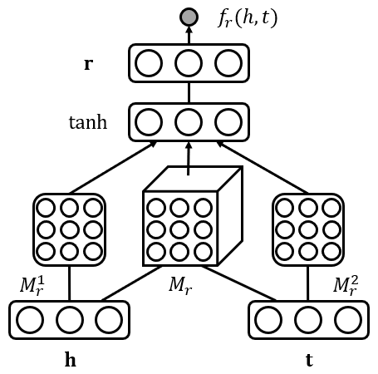

图4 NTN方法图示

另外，NTN方法在实体和关系表示向量的初始化过程中，使用Word2Vec预训练的词向量作为实体和关系嵌入的初始值，此前这种基于预训练的思路在知识图谱补全领域从未被提出，最后也通过实验印证在该方法中对模型的效果有不错的提升。

此后，随深度学习的发展，将计算机视觉领域大放异彩的卷积神经网络引入到知识图谱表示学习中，取得了更好的效果，也是近期主流的研究方法之一。基于卷积神经网络的知识图谱补全方法起源于ConvE，核心思想是重组关系和实体嵌入为类似图片的二维矩阵形式，构造卷积核进行卷积操作，然后通过一个全连接神经网络层输出语义匹配得分。进一步讲，ConvE首先通过折叠操作，将头实体嵌入和关系嵌入的一维向量形式重组为二维矩阵，并进行拼接，见式(2.12)：

|  |  |  |
| --- | --- | --- |
|  |  | (2.12) |

然后进行卷积操作，见式(2.13)：

|  |  |  |
| --- | --- | --- |
|  |  | (2.13) |

将得到的结果重组回一维向量后过一个全连接层，见式(2.14)：

|  |  |  |
| --- | --- | --- |
|  |  | (2.14) |

最后和尾实体嵌入进行乘积，得到三元组存在的概率得分：

|  |  |  |
| --- | --- | --- |
|  |  | (2.15) |

虽然卷积神经网络相对于传统的神经网络方法在知识图谱领域也取得了更好的效果，但是将嵌入结构重组以及将实体和关系嵌入拼接以试图捕获交互信息的理论在知识图谱的大背景下并不能说是对改善模型效果的一个合理解释。而另一方面，基于图卷积神经网络（GCN）的方法由于其对图数据的特化，性质上被认为可以建模图的结构信息，在取得了更好效果的同时，也使得模型框架的设计更加令人信服。

GCN模型解决了CNN模型无法处理非欧式结构数据的问题，换句话说，GCN模型参考了CNN对二维矩阵结构数据提取特征的思想，将其应用到拓扑图结构上，针对图结构数据提取空间特征并进行学习。核心思想是通过图的邻接矩阵和度矩阵将每个结点的邻居，即图结构信息表示出来，经过数学变换后再与实体对应结点的特征矩阵进行矩阵乘积运算，便得到每个卷积层的计算过程，通过多层的图卷积神经网络模型最终可以利用邻居信息进行学习，每层的卷积函数定义见式(2.16)：

|  |  |  |
| --- | --- | --- |
|  |  | (2.16) |

其中和分别是图的度矩阵和邻接矩阵经数学变换所得，假定当前为层，则为其上一层经图卷积运算得到的结点特征矩阵，和分别为传统网络模型的线性变换参数矩阵和激活函数。一般的GCN卷积层也可以定义为式(2.17)的形式，其中不仅可以使用神经网络结构进行代入，也可以使用传统的简单线性变换函数，如：

|  |  |  |
| --- | --- | --- |
|  |  | (2.17) |

R-GCN方法率先将图卷积神经网络应用到知识图谱领域，使用基于图卷积操作的思想学习实体和关系的嵌入。其受GCN卷积层的一般形式定义启发，结合知识图谱的特点进行改进，设计了针对不同关系建模的图卷积网络层，见式(2.18)：

|  |  |  |
| --- | --- | --- |
|  |  | (2.18) |

其中通常取关系的邻居的数量。可以看到，R-GCN针对不同的关系分别使用参数矩阵进行建模，从而对知识图谱中不同的关系进行区分。对于链路预测任务，R-GCN方法用于训练模型的损失函数见式(2.19)：

|  |  |  |
| --- | --- | --- |
|  |  | (2.19) |

其中为针对三元组的得分函数，由于图卷积神经网络只负责对实体和关系的嵌入进行迭代学习，因此用于衡量模型建模效果的得分函数通常直接采用传统的知识图谱补全模型得分函数，例如上文所提到的TransE、DistMult以及ConvE等，直观理解就是将图卷积网络结构与传统方法进行拼接。此后也衍生出了例如CompGCN等改进方法，由于该类模型使用了相当大的参数量，针对不同关系学习实体及其邻居信息，因此在知识图谱的链路预测任务上取得了相当好的效果。

## 2.2 融合分层信息的知识图谱补全方法

近期关于融合多源信息的知识图谱补全方法被陆续提出，旨在将知识图谱中除三元组自身以外的信息融合进传统的知识图谱补全模型，以从多维度多角度学习实体和关系的嵌入，是目前最主流的研究方向。该类方法的概念在第一章中进行了简要介绍，对语义分层信息的研究就属于其中之一，虽然关注语义分层信息的相关方法较少，但经实验被证明是有助于作为补充信息提高原本模型效果的有效手段。

知识图谱的基本构成要素为实体和关系，两者作为从自然语言中提取的产物，皆存在语义含义，语义概念又会存在抽象程度的差异，因此在为数不多的融合语义分层信息的方法中，以往的研究者又将关注点分为实体语义层级和关系语义层级两部分进行讨论。

### 2.2.1 关注实体语义层级信息的方法

首先将实体语义的层级信息作为多源信息引入知识图谱补全任务的是TKRL方法，作为融合实体语义层级分支的经典方法，也是目前该领域屈指可数的研究成果之一。TKRL认为在知识图谱中，一个实体在不同的场景下会扮演不同的角色，因此该方法试图将这一现象融入到传统的基于翻译的知识图谱补全模型中，以增强模型对知识图谱表示学习的能力。

进一步讲，在某些知识图谱如FreeBase和DBpedia中，实体具有自己的类型信息，而这种类型信息显示地反映在与实体连接的关系名称中。另一方面，对于一个实体，其在知识图谱中往往会与多条关系进行连接，因此在不同关系的情况下，关系名称所反映出来的该实体的属性也必定会存在相异的情况，这里“不同关系”对应上文提到的“不同场景”，而实体的“不同属性”则对应了上文提到的“不同角色”。举个例子，在FreeBase数据集中的某实体A，在知识图谱中分别存在关系“/people/person/nationality”以及关系“/music/artist/origin”与其相连，在实体A与第一条关系所组成的三元组场景下，A具有“people”和“person”的属性，而在实体A与第二条关系所组成的三元组场景下，A具有“music”和“artist”的属性，可以看到，实体A的属性可以直接从与其相连的关系名称中获取，而在不同的场景下，实体也确实具有不同的属性，以往的方法从未将实体的属性信息纳入考量范围。

在考虑实体属性信息的基础上，TKRL发现关系名称中所展现出来的实体属性均呈现出分层结构，例如上述的关系“/people/person/nationality”，属性“person”相比较属性“people”的粒度更细，语义上指代人类群体中的个人，而对于关系“/music/artist/origin”，属性“music”可以有很多子标签，例如“instrument”、“artist”等，属性“artist”则是相对于属性“music”更细粒度的分支。这种层级结构便可以用于辅助知识图谱中实体属性的建模。

TKRL认为每个实体在不同的场景下，作为自身从不同角度的反映，应该具有不同的表征，因此对于头实体嵌入和尾实体嵌入，采用基于TransR的思想，将其分别在关系所对应的空间内进行投影后，通过关系嵌入进行翻译操作并求差值，得到距离函数，见式(2.20)：

|  |  |  |
| --- | --- | --- |
|  |  | (2.20) |

其中和分别为头实体嵌入和尾实体嵌入在关系下的投影矩阵。而对于投影矩阵的构造方式，则基于实体属性的层级结构，设计对属性层级进行建模的编码器，属性分层解码器的一般形式见式(2.21)：

|  |  |  |
| --- | --- | --- |
|  |  | (2.21) |

其中是头实体所具有的属性数量，是头实体属性集合中的第个属性，则是属性所对应的投影矩阵，为属性的权重系数，该系数的取值取决于连接头实体的关系名称中的属性集合。通俗地讲就是对特定的关系，取头实体在关系的名称中所包含的全部属性对应的投影矩阵的平均值，同时对实体的属性层级结构和不同场景下实体展现出的不同属性现象进行建模。

后续关于属性分层解码器，TKRL还进行了进一步的优化，将其细分为递归层次编码器和加权层次编码器，不过对于本文参考意义不大，故不在此赘述。

### 2.2.2 关注关系语义层级信息的方法

与TKRL方法不同，在TKRL提出的两年后，将关系语义层级信息融入到传统知识图谱补全模型的方法给出了融合分层信息的另一种可能性。第一个引入关系语义分层现象的方法是Trans-HRS，顾名思义，该方法也是基于翻译的模型，额外考虑了关系语义的层级信息。

Trans-HRS认为在知识图谱中关系也具有语义的层级结构，例如关系“coachesTeam”、“worksFor”和“perBelongsToOrg”，可以发现，这三条关系的语义含义是逐步抽象化的，对于“实体A为实体B工作”的说法，在绝大多数情况下也可以转变为“实体A属于组织实体B”，但是对“实体A属于组织实体B”这一事实，实体A则并不一定以“为……工作”的形式与实体B相关联，即关系“perBelongsToOrg”属于关系“worksFor”的泛化概念，而对于关系的这一语义分层现象在先前的方法中均未被利用。

考虑到知识图谱中所有关系在语义层面上存在的层级差异现象，Trans-HRS方法提出了关系的三层层次结构，将关系语义层次类别划分为——关系簇、关系、子关系。

（1）关系簇：由语义相近的关系所组成的集合，例如关系“producerOf”和关系“directorOf”，两者均描述人与电影之间的联系。Trans-HRS认为语义相近的关系所形成的信息非常有价值，在一个类族里面的关系可以用一种联合的方式进行训练，从而在学习相关关系嵌入的表示时可以促进知识共享，换句话说，在知识图谱补全任务的场景下，某些语义相近的关系可以通过知识共享来提高预测准确率。

（2）关系：仅指代三元组中的关系。

（3）子关系：对于某一个关系，通常包含多种语义，例如关系“part_of”，其在三元组<NewYork, part_of, USA>和三元组<monitor, part_of, television>中分别表示“国家的某个城市”以及“设备的某个组件”，这些不同的语义组成了该关系的子关系，并且这些子关系为关系本身提供了详细的语义描述。

Trans-HRS的得分函数设计基于TransE，并且考虑上述关系的三层结构，将关系嵌入也划分为对应的三个组成部分，见式(2.22)：

|  |  |  |
| --- | --- | --- |
|  |  | (2.22) |

进一步得到距离函数，见式(2.23)：

|  |  |  |
| --- | --- | --- |
|  |  | (2.23) |

对于关系簇，Trans-HRS首先在知识图谱上运行TransE方法得到所有关系的嵌入，然后对全部关系嵌入的集合使用k-means聚类算法，聚类算法的k值预先设定为关系类簇的个数，便可得到全部的关系簇表示向量。

对于子关系，则是对每个给定的三元组，定义如式(2.24)所示的，其中头尾实体嵌入和为前一步TransE所得，对每个关系收集全部的并使用k-means聚类将其划分为若干个子关系类簇，便得到对应于该关系的全部子关系簇的表示向量。

|  |  |  |
| --- | --- | --- |
|  |  | (2.24) |

后续的TransRHS方法在Trans-HRS思路的基础上进行改进，将关系的三层层次结构进行细化，将关系之间存在的语义分层结构统一提取为“subRelationOf”的形式，代表不同关系之间的泛化关系，表示为关系泛化三元组，意为“关系是关系的子关系”。对于三元组和，假定前者存在，则后者必定存在，因此通过距离函数计算出的结果，理应有小于。对于该现象，TransRHS对不同的关系额外建模一个特定的球，通过球的半径反映关系语义的泛化程度，并将其应用到基于TransE的得分函数中，以对上述现象进行建模。关于此方法的进一步细节，由于本文没有过多地进行参考，因此这里不作讲解。

## 2.3 基于几何模型的知识图谱补全方法

最早提出的基于翻译的知识图谱补全方法具有数学可解释性强，可扩展性强的特点，但受限于其结构和建模方式较为简单，因此早期的此类方法在链路预测任务上的表现比较一般。因此为了解决上述问题，近几年衍生出了基于翻译的改进方法，通过引入几何模型和操作以增加知识图谱补全模型对实体和关系的建模维度，并取得了不错的效果。而位于这些方法中心的就是2019年提出的RotatE方法，从RotatE开始，各种基于几何旋转操作或是包含旋转思想的方法陆续诞生。

RotatE首先定义了四种关系模式：

（1）对称（symmetry）关系：若三元组存在，则三元组理应存在，例如关系“伙伴”。

（2）非对称（anti-symmetry）关系：若三元组存在，则三元组不应存在，例如关系“孝敬”。

（3）互逆（inversion）关系：若三元组存在，则三元组理应存在，例如关系“大于”和“小于”。

（4）组合（composition）关系：若三元组和三元组存在，则三元组理应存在，并且语义上和组合的效果在大多数形况下应与相近，例如以下事实“小明出生地位于的国家是他的祖国”。

以往的传统方法也主要对上述四种关系模式进行建模，例如TransE对互逆关系和组合关系进行建模，DistMult对对称关系进行建模等，但是并没有任何一个方法建模全部的四种关系模式，因此RotatE结合了TransE和ComplEx的思路，将复平面与TransE方法进行结合，并引入欧拉公式，将关系在向量空间下的平移操作替换为旋转操作，从而解决上述对关系模式建模不完全的问题。

进一步讲，欧拉公式见式(2.25)：

|  |  |  |
| --- | --- | --- |
|  |  | (2.25) |

该式在复平面下存在几何意义，即“模长为1的复数可以看作复平面上的一个旋转操作”。基于上述思想，RotatE将实体和关系映射到复数向量空间，并且将关系重新定义为“从头实体到尾实体的旋转”，即对于一个三元组，期望式(2.26)成立：

|  |  |  |
| --- | --- | --- |
|  |  | (2.26) |

其中的每个元素取值范围均为复数域，并且对于关系嵌入中的每一维，需要保证，以此为基础，头实体嵌入与模长为1的关系嵌入进行元素积，其意义见式(2.27)-式(2.29)：

|  |  |  |
| --- | --- | --- |
|  |  | (2.27) |
|  |  | (2.28) |
|  |  | (2.29) |

可以看到，在满足上述条件的情况下，头实体嵌入与关系嵌入进行元素积的结果，其几何意义就是在复平面下，头实体表示向量进行了对应于关系的特定角度大小的旋转，进一步得到距离函数见式(2.30)：

|  |  |  |
| --- | --- | --- |
|  |  | (2.30) |

并且上述基于复平面向量的旋转操作模型经证明可以对先前叙述的全部四种关系模式进行建模，其证明过程此处不额外进行说明。RotatE方法的建模方式如图5所示。

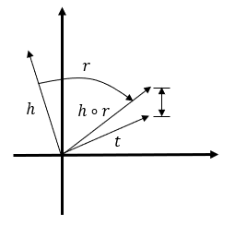

图5 RotatE方法图示

此后，QuatE方法在RotatE的基础上，进一步对复平面的数学背景进行扩展，引入四元数工具，通过四元数的哈密顿积运算为模型提供更大程度的表达能力。但QuatE并没有用到四元数的性质，即“一组四元数代表了向量在三维空间上的旋转”，方法本身的得分函数也更类似基于张量分解的方式，通过向量内积判断相似性。而Rotate3D方法则是对四元数进行了更深入的应用，把RotatE扩展到三维空间，即将实体映射到三维空间，将关系建模为“头实体到尾实体在三维空间中的旋转”，这里的旋转就用到了上述四元数在几何方面的性质，因此将每个关系建模为一组四元数，并通过相关定理推导，得到距离函数，见式(2.31)、式(2.32)：

|  |  |  |
| --- | --- | --- |
|  |  | (2.31) |
|  |  | (2.32) |

MRotatE方法则是针对RotatE等模型对非一对一关系建模不足的问题，提出了结合RotatE和TransH的思路，尝试用多个嵌入表示实体和关系。该方法分为两个部分：关系旋转和实体旋转。关系旋转部分基本同RotatE，实体旋转部分则是一个限制条件，即“头尾实体间的距离尽可能接近对应的关系”，公式上体现出来就是头尾实体间的距离应尽量靠近关系嵌入的模长，见式(2.33)、式(2.34)。

|  |  |  |
| --- | --- | --- |
|  |  | (2.33) |
|  |  | (2.34) |

这种情况下，对于一个头实体，另一个实体只要满足与的距离的条件即可，从而解决了一对多关系的建模问题，总距离函数为两者加权相加，见式(2.35)：

|  |  |  |
| --- | --- | --- |
|  |  | (2.35) |

同期的PairRE与MRotatE相似，吸收了TransR的思路，对RotatE进行拓展，使用一对向量表示关系，分别对应头尾实体的投影操作，使头尾实体各自与关系作用后再计算距离，距离函数见式(2.36)：

|  |  |  |
| --- | --- | --- |
|  |  | (2.36) |

上述PairRE与MRotatE两种方法解决非一对一关系建模问题的共同方式都是复杂化实体或关系的嵌入表示。

## 2.4 本章小结

本章主要对本文所涉及的相关理论基础和关键技术进行介绍，为后续章节的说明奠定基础。首先按照目前的主流类别分类介绍了传统的知识图谱补全方法，对于本文主要的参考模型进行了详细说明。然后针对融合多源信息类别的语义层级信息分支的相关方法进行了描述，根据方法的建模思想分为关注实体和关注关系两部分讨论。最后，对基于翻译类别的衍生方法——基于几何模型的知识图谱补全相关研究成果进行详细介绍。

# 第三章 基于球坐标系的语义层级结构建模方法

对基于语义分层的知识图谱补全算法的研究，由于其属于融合多源信息的方法之一，因此首先需要考虑作为多源信息的语义层级结构，其概念为何。通过对知识图谱中语义分层结构的明确定义，为后续方案的设计打下理论基础，指引建模方向。此外，当前该领域的研究分为了重点关注实体和重点关注关系两大类别，因此也需要确立建模的语义对象，并采用合适的模型对语义层级结构进行刻画。

## 3.1 问题分析

知识图谱补全方法发展至今，从最初的基于翻译的方法，到现在的结合深度学习背景，引入各种类别神经网络的方法，模型种类纷繁复杂。本文认为对于传统的以及当前主流的各类方法，广义上可以从建模深度和信息广度两个角度进行区分。

从建模深度方面来看，当前的知识图谱补全方法可以分为浅层模型和深层模型两个类别。浅层模型以基于翻译的模型为代表，通过引入数学工具对实体和关系进行高可解释性的建模，深层模型则是结合深度学习框架，使用神经网络，利用高参数量对三元组事实进行拟合。

从信息广度方面来看，当前的知识图谱补全方法可以分为基于三元组事实的模型和融合多源信息的模型两个类别。基于三元组事实的模型大多以单个三元组为单位，学习三元组自身的知识表示，融合多源信息的模型则是将例如文本、时序等额外信息添加到传统方法中，以从多角度学习知识图谱中的隐含内容。

对于上述四种类别的方法，在当前的研究中却均存在一定的不足之处：

（1）浅层方法至今已通过相对较为复杂的数学模型更深层次地对实体和关系的语义进行学习，并且能很好地对RotatE提出的四种关系模式进行建模，但是这些方法大多将关注点仅放在了对关系模式的建模上，而忽略了包含语义分层信息在内的其他有效信息。同样地，当前深层模型的关注点也基本聚焦于对模型自身网络结构的优化上，很少考虑多源信息的融合。绝大多数的深层模型和大多数的浅层模型共同组成了基于三元组事实的模型集合，而对于知识图谱中可挖掘的隐含信息的缺失，可能导致对最终结果的影响。

（2）关于融合多源信息的模型，目前将语义分层信息与传统模型融合的方法数量较为稀少，这些方法在第二章中进行过介绍。对于最早提出的TKRL模型，其首先引入关系属性的概念，提出了关系属性的分层结构，并通过关系名称中实体属性的存储结构获取这一信息，但这也是该方法的不足之处，TKRL虽然可以通过关系名称提取实体在不同场景下的属性层次结构，但是这一操作在目前的主流公开数据集上，仅对FreeBase数据集有效，因为例如WordNet、YAGO等开源数据集的关系名称中并不包含实体属性信息，在这些数据集上则需要使用实体对齐技术，或是通过Wikipedia百科查找属性信息，甚至是依赖于知识图谱本身可能存储的实体属性进行获取，这些无疑增加了操作成本。此外，Trans-HRS和TransRHS等方法仅针对关系的语义分层结构进行建模，而忽略了更为重要的实体语义层级信息，并且也引入了额外的聚类操作，增加不必要的时间成本。

因此，本文重点研究如何将知识图谱中的语义分层信息与传统浅层方法甚至深度模型相结合，并且降低方法与数据集本身的耦合性，减少引入额外操作的开销，同时尽可能地在建模维度上提升模型对实体和关系的表达能力。

## 3.2 语义层级建模思想

在对知识图谱中的语义层级现象建模之前，首先需要给出上述关于建模对象问题的答案，即对实体的语义分层结构建模，还是对关系的语义分层结构建模。本文认为，关系在知识图谱中起到的作用是“在不同实体之间的语义层面上建立联系，搭建桥梁”，这一点在下文中会进行进一步说明，虽然链路预测任务的目的是补充知识图谱中缺失边的信息，但在知识图谱的实际应用中，大多数情况下用户是希望通过已知实体和关系组成的二元组，去对目标实体进行检索。另一方面，结合TransRHS等方法来看，通过对关系语义层级的区分和建模，其最终表现出的结果也是期望更好地对实体的语义进行区分。因此，本文直接将关注点放在实体语义层级结构的建模上，即思路方面更倾向于TKRL，并且本文不考虑关系语义层级差异信息，以减少引入额外的不必需操作。

实体的语义分层是知识图谱中客观存在的现象，通过获取实体的语义层级信息理论上可以更精确地对实体进行表示。关于实体语义层级的性质，TKRL方法认为实体在不同场景下具有不同的属性，本文受上述理念的启发，认为实体所处的语义层级属于实体自身的固有属性，对于实体的某一语义，其对应的语义层级不受其他外界因素所影响。举个简单的例子进行说明，对实体“李华”，无论连接该实体的关系是“隶属于……”还是“是……的朋友”，只要这个实体还是指代“李华”这个人，那么该语义所处的层级就不会改变。

一般情况下，获取实体的语义信息往往需要使用自然语言学习等方法，进行大量的预训练。TKRL方法也是使用了取巧的方式从关系名称中获取实体的属性信息，虽然在其他数据集下不可行，但是可以将这个思路应用于实体语义层次结构的提取。通过观察和分析得知，在知识图谱中实体之间的语义层次差异会通过连接实体的关系进行显式的表达，而这种通过关系搭建的实体语义层级差异结构，组成了实体语义层级的树状结构，如图6所示。

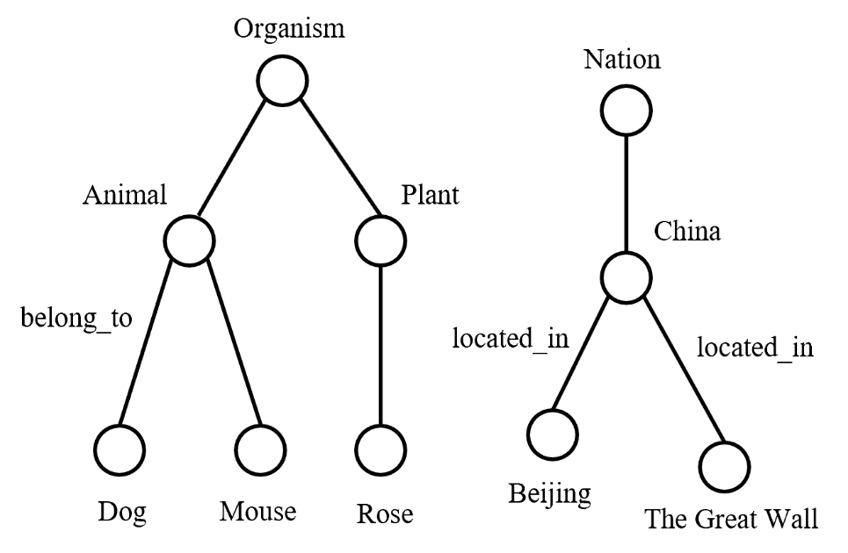

图6 实体语义层级树状结构图

这种语义层级的树状结构并非仅存在于知识图谱，只要元素之间有泛化关系就均存在这种抽象结构，但是在知识图谱的背景下，通过该结构可以对本文“关系语义包含了关系两端实体语义层次差异信息”的观点进行佐证。例如图中的三元组<Dog, belong_to, Animal>，通过对其语义的理解可以很直观地看到实体“Animal”和“Dog”的上下级语义层次差异被关系“belong_to”反映了出来。脱离上述情景来看，假定存在三元组<A, belong_to, B>，我们也可以轻易地判断出“实体B在语义上位于比实体A更高的抽象级别”。此外，上层实体“Organism”也通过另一种关系与实体“Animal”相连，在图中构成了连接不同语义层次实体的关系路径。可以看到，在关系路径上越靠近根结点的结点所对应的实体，其语义含义越抽象，所处的语义层级就越高，越靠近叶子结点的结点所对应的实体其语义含义越具体，所处的语义层级就越低，即结点所处的语义层级和结点到根结点的路径长度成“正比”。

另一方面，连接实体的关系不同，头实体和尾实体所展现出来的语义层次差异也会在直观上产生变化，即仅通过关系无法判断单个实体所处的语义层级。例如图6中的另一个三元组<Beijing, located_in, China>，只观察关系“belong_to”和“located_in”的差别，无法确定实体“Animal”、“Dog”、“China”和“Beijing”分别位于哪一语义层级，更确切地说，实体的语义层级不是确定的数值，通过关系所展现出来的实体语义层次差异只是相对的概念，因此“将关系视为从一个实体到另一个实体的移动”来展现实体的语义层级差别，而不是“通过对关系本身语义的学习去定性实体的语义层级”，是本文的根本建模理念。

## 3.3 语义层级建模方法的提出

为了对上述实体语义层级的树状结构进行建模，需要确立用于建模的工具。对基于神经网络的深层模型，此类方法大多关注如何通过高参数量对已存在的事实进行拟合，在网络结构上融合语义分层信息相对困难，故不作考虑。对于引入数学工具的浅层模型衍生方法，存在HAKE[45]通过极坐标系对实体语义进行建模的先例，考虑到极径参数用于表示空间内的点到极点的距离，与树结构中节点到根节点路径的描述方式类似，存在一定的共通性，并且引入数学模型的方法便于与传统基于翻译的方法结合。因此，本文决定将实体语义层级树状结构映射到三维球面坐标系中，建模方法框架如图7所示。

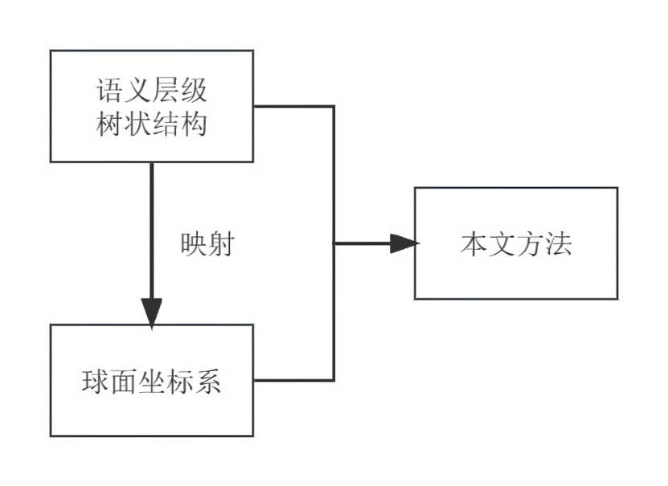

图7 建模方法框架示意图

首先对本文方法引入的球面坐标系进行简要介绍，球面坐标系的结构示意如图8所示。

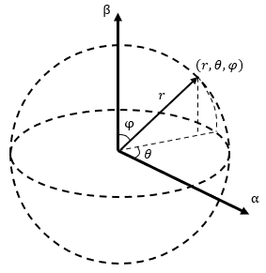

图8 球面坐标系示意图

球面坐标系是极坐标系在三维空间下的其中一种扩展形式。极坐标系在二维平面中工作方式的本质，是平面上的一点可以通过给出的方向和与极点的距离进行确定，球面坐标系也是通过定义方向和距离确定点位坐标，但是在三维空间下，方向的定义则需要通过两个角度参数进行描述。此外，不同于极坐标系，球面坐标系存在两个极轴，极轴对应三维直角坐标系垂直于yoz平面的x轴，极轴对应三维直角坐标系垂直于xoy平面的z轴，分别用于两个角度参数的描述。因此，球面坐标系使用三个参数定义点的坐标，即，指代某点到极点的距离“极径”，指代与极轴的偏离角度“极角”，指代与极轴的偏离角度“方位角”。

而上文所述的“将实体语义层级的树状结构映射到三维球面坐标系中”，严格来说是将树状结构的结点映射到球面坐标系中围绕极点存在的无限个同心球面上，举例如图9所示，将图7中的实体“Animal”、“Dog”和“Mouse”分别投到三维球面坐标系中。不同的球面代表实体所处的不同语义层级，球面半径对应树状结构的路径长度，即球坐标系中结点的极径参数与树状结构结点的路径长度在概念层面上相对应。球面坐标系中一点的极径越小，其对应结点在树状结构中的路径长度就越小，该实体结点就越靠近根结点，所处语义层级就越高。并且根据常识，越抽象的语义层级，该层级中的实体数量就越少，而半径越小的球面，球面积就越小，用于表示实体的空间就越小，两者互相对应。

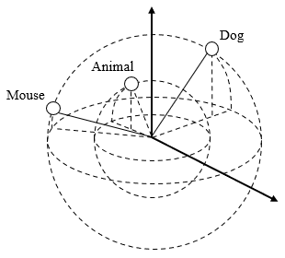

图9 语义树状结构与球面坐标系的映射示意图

在确立知识图谱实体语义树状结构中的结点到球面坐标系的映射方式之后，随之确定的是实体在球面坐标系中的类别划分，大体上讲可以分为两类：处于近似同一语义层级的实体，以及处于不同语义层级的实体。这里使用了“近似”这一说法，考虑到实体语义层级属于相对的概念，并没有确定的数值可以对其进行描述，因此对于两个语义层及相近的实体，应允许在一定的误差范围内将其按照“处于相同语义层级”的情况进行处理。这里的“误差范围”在后续的章节中并未对其进行建模，可以考虑作为对模型拓展可能性的探讨，本文不作进一步的描述。

对关系的建模方式则从上述两部分入手，传统基于翻译的方法往往将关系视为从一个实体到另一个实体的“翻译”，对应到几何中则是从一个结点到另一个结点的“一次移动”，目前的主流方式是以TransE为代表的“平移”和以RotatE为代表的“旋转”。由于上文提到，实体的语义层级应分为两种情况进行讨论，因此本方法将关系所代表的移动操作拆分为两个主要部分：

（1）对处于视为相同球面上的实体，关系对头结点进行“旋转”操作，改变头实体结点在球面坐标中的极角以及方位角参数，以缩小头尾实体间除语义层次部分外的语义含义差异。

（2）对处于不同球面上的实体，关系对头结点的极径参数进行“缩放”操作，以尽量求得头实体与尾实体结点在语义层级层面上的贴近，缩小头尾实体间语义层级的差异。

由于关系旨在使头实体在经过关系的作用后靠近尾实体，因此“缩放”和“旋转”两种操作没有先后顺序，共同表示关系在几何空间中对应的“一次移动”操作。

至此，实体语义树状结构中的实体和关系均已完成与球面坐标系的映射。

## 3.4 本章小结

本章首先对当前主流知识图谱补全方法以及融合语义分层信息相关方法的不足之处进行说明，确立融合实体语义层级信息的研究方向。然后对知识图谱实体语义层级结构的性质给出定义并举例说明，通过实体语义树状结构进行佐证，确立建模理念。最后通过完成实体语义树状结构与球面坐标系的对应，提出基于球面坐标系的语义层级结构建模方法，确立后续数学模型的设计框架。

# 第四章 基于语义分层的知识图谱补全模型设计

确立对实体语义层级结构的建模方式并完成与球面坐标系的映射后，需要在数学层面对该模型中实体语义层级的两种情况给出相关描述和解释说明，提出整合两种情况的统一方法，并最终完成融合语义分层信息的知识图谱补全模型。此外，关于深度模型与语义分层信息融合的相关方案设计也应在本章节中予以探讨。

## 4.1 相关基础符号说明

本文引入球面坐标系对知识图谱中实体的语义分层结构进行建模，球面坐标系通过三个参数对一个点的位置进行描述：极径、极角和方位角。相关细节在上一章中进行过详细说明，在此不作赘述。

对于三元组，分别对应头实体、关系和尾实体的嵌入。由于关系需要通过控制球面坐标系中的三个参数来描述两个实体间语义层次和语义含义之间的差异，因此对关系的建模将同样分为三个维度进行：极径部分、极角部分以及方位角部分。为了对关系和极径的参数表示进行区分，这里用下标表示极径部分。

同理，实体嵌入也分为对应极径、极角和方位角的、和，上述嵌入均设定为维向量。表示向量的第个分量。向量运算“”表示哈达玛积，即两个向量的元素积，见式(4.1):

|  |  |  |
| --- | --- | --- |
|  |  | (4.1) |

此外，和分别表示向量的和范数。

表示对三元组，其在极径部分所对应的距离函数。同理类推下标和。

## 4.2 近似相同语义层级的实体建模

对处于视为近似相同球面上的实体，需要进行实体的“定位”操作，即通过关系，先后控制实体嵌入对应球面坐标中的极角部分和方位角部分，以调整头实体在球面的位置，期望头实体与尾实体在语义含义层面的趋近。

### 4.2.1 极角部分

极角部分用于对相同语义层级下不同实体的语义含义差别信息进行建模，例如三元组<小明, 朋友, 小王>，“小明”和“小王”在语义层级层面均处在“人类”这一范畴，因此可视为两者处于同一语义层级，但在语义含义层面，两者又均指代不同的人类对象。这部分思想更贴近传统的翻译模型，如TransE和RotatE，在球面坐标系中将关系建模为实体到实体的旋转操作，见式(4.2)：

|  |  |  |
| --- | --- | --- |
|  |  | (4.2) |

考虑到极角参数的周期性，采用取模操作对经过旋转后的头实体嵌入进行处理。关系在极角部分对应的旋转操作如图10所示：

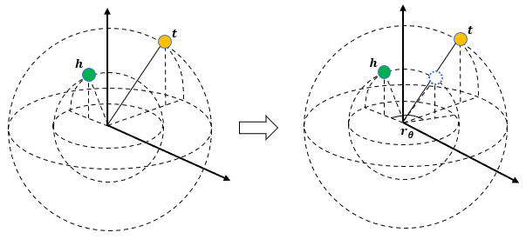

图10 极角部分旋转操作示意图

由于是在球坐标系下进行建模，因此不同于TransE的平面直角坐标系和RotatE的复平面坐标系，本文的算法中对极角部分的参数进行求和就表示旋转操作。另一方面，由于在球面坐标系中存在约定——极角的取值范围为, ，即从极径开始，取逆时针绕极径一周的角度值，故、和的取值范围均设定为，进一步得到极角距离函数，见式(4.3)：

|  |  |  |
| --- | --- | --- |
|  |  | (4.3) |

这里的距离函数与HAKE方法相同，在传统的距离函数设计中，一般最先想到的方法是求得与预测尾实体向量的差值后计算结果的范数，但是考虑到此类相位角参数具有周期性特征，采用sin函数进行得分的评估会更加合适，除以2目的则是保证sin函数内的自变量处于同一个周期内。

### 4.2.2 方位角部分

方位角和极角的变化共同构成了关系的“定位”操作，在球面坐标系中，点在球面上的位置由两个角度参数共同控制，因此方位角部分是对极角部分建模的补充，强化了实体和关系嵌入的表达能力。

与极角不同，方位角的取值范围一般为, ，用来描述球面上的点“向上”或“向下”的俯仰操作，并且不能“向后”，因为如果一个点的方位角超过了这个范围，那么在球面上就会存在另一个与该点极角相差的点，与该点的方位角取值范围产生交集。从直观上讲，球面相比较平面多加了一个维度，也使得实体和关系的表达空间更加广阔。

该部分思路与极角部分的操作基本一致，将关系建模为实体到实体的旋转操作，见式(4.4)：

|  |  |  |
| --- | --- | --- |
|  |  | (4.4) |

考虑到方位角部分的参数同样具有周期性，因此也使用取模操作处理旋转后的头实体嵌入，但由于取值范围的不同，此部分模数取。关系在方位角部分对应的旋转操作如图11所示：

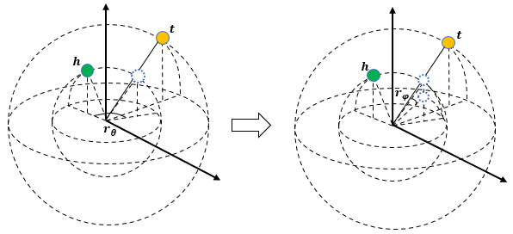

图11 方位角部分旋转操作示意图

同球面坐标系的方位角约束条件，、和的取值范围均为。最终得到方位角距离函数，见式(4.5)：

|  |  |  |
| --- | --- | --- |
|  |  | (4.5) |

## 4.3 不同语义层级的实体建模

对处于不同球面上的实体，需要进行关系的“缩放”操作，即通过关系对实体嵌入在球面坐标中的极径部分进行缩放，以试图缩小头实体与尾实体在语义层次层面的差距。

该部分旨在建模不同实体的语义层次差异信息，在该维度上，关系将进行缩放操作，用以进行实体在不同语义层级的跃迁。因此，每个实体在球面坐标系的极径参数便可用于建模实体的语义层级，将和中的每一个分量和视为描述实体和语义层次的组成部分，即极径，不同的头实体在同一条关系的作用下进行相同的缩放，见式(4.6)：

|  |  |  |
| --- | --- | --- |
|  |  | (4.6) |

代表在第个分量上对头实体进行缩放操作，便表示对头实体嵌入的每一个分量分别进行缩放操作。

关系在极径部分对应的缩放操作如图12所示：

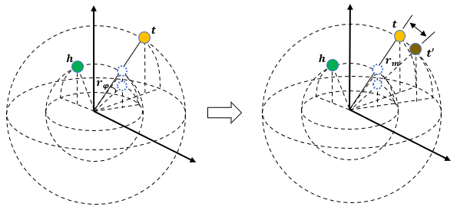

图12 极径部分缩放操作示意图

进一步得到初步的极径部分距离函数，见式(4.7)：

|  |  |  |
| --- | --- | --- |
|  |  | (4.7) |

其中和的取值范围为实数域，因为通过模型的训练，正样本和计算出来的距离函数会偏小，即和更倾向于享有相同的符号。而对于负样本，不同的符号会导致距离函数的计算结果明显偏大，通过符号的差异可以更方便地对三元组的存在性进行判断。

的取值范围为非零实数域，因为在球面坐标中约定极径不取负值，即不会对“向后”的距离进行测量，异符号是用于辅助区分负样本，考虑到在本方法中用于训练的关系数据不存在负样本，因此若可以取到负值，就可能会发生正样本头实体在正确关系的作用下靠近负样本的现象，这显然是不合理的。

但是上述对实体和关系的建模仍存在不足之处，从图6可以看到，实体“Beijing”和实体“The Great Wall”均通过同一条关系“located_in”与实体“China”相连，可惜的是我们很难认为“Beijing”和“The Great Wall”处于同一语义层级，由于知识图谱具有人为可修改性，管理者后续向其中添加三元组<The Great Wall, located_in, Beijing>也是合理的，因此在极径部分对关系的建模还需要进行补充，修改后的距离函数见式(4.8)：

|  |  |  |
| --- | --- | --- |
|  |  | (4.8) |

在原先距离函数的基础上，对关系嵌入额外添加了部分，该部分融合了头尾实体的信息进行训练，使得模型可以通过结合关系前后实体的信息对关系进行更为精确的建模。考虑到设计的初衷为对头尾实体部分进行信息的补足，不能造成和符号的反转，因此的取值范围规定为。

## 4.4 SpHKC及训练策略

前两节中，通过在球面坐标系中关系所代表的移动操作分别建模了处于近似相同语义层级和处于不同语义层级实体的两种情况，而这种操作需要通过球面坐标的三个参数来进行描述。因此对于前文所提到的关于将实体语义层级两种情况处理方式进行整合的问题，就转化为了如何将关系在球面坐标系中对应的三部分操作进行融合。结合目前主流方法的思路和经验，解决该问题最直观且有效的方法就是进行拼接，即直接通过嵌入维度的横向拼接以及得分函数的公式求和来完成任务。

在嵌入维度方面，对于头尾实体的嵌入，直接将球面坐标系中三个参数对应的部分横向拼接作为整体进行训练，每个参数部分均可视为传统方法中单个实体的嵌入，以头实体嵌入为例，见式(4.9)：

|  |  |  |
| --- | --- | --- |
|  |  | (4.9) |

对于关系的嵌入，则需要额外考虑融合其对应三元组中头尾实体信息的部分，见式(4.10)：

|  |  |  |
| --- | --- | --- |
|  |  | (4.10) |

在得分函数方面，对极径、极角以及方位角部分各自的距离函数进行加权求和，得到融合统一的距离函数，见式(4.11)：

|  |  |  |
| --- | --- | --- |
|  |  | (4.11) |

其中、为模型的超参数，用于控制各部分的权重占比，但在实现过程中为了简化超参数的取值，往往对于等式右侧的每一项均赋予权重超参数。

得分函数依距离函数而定，预测尾实体和真实尾实体之间的距离越小，模型的评估效果越好，因此总得分函数见式(4.12)：

|  |  |  |
| --- | --- | --- |
|  |  | (4.12) |

包含上述建模理念，数学模型以及得分函数在内的整体，即本文提出的SpHKC模型（**K**nowledge Graph **C**ompletion Method Based on Semantic **H**ierarchy in **Sp**herical Coordinates）。本文采用基于负采样损失的损失函数对模型参数进行优化，并且采取自我对抗式负采样，该部分参考RotatE方法，损失函数见式(4.13)：

|  |  |  |
| --- | --- | --- |
|  |  | (4.13) |

其中为误差边界，属于模型的超参数，表示sigmoid函数，而表示第个负样本在全部负样本中的可靠性比重，用于筛选明显不合理的负样本，见式(4.14)：

|  |  |  |
| --- | --- | --- |
|  |  | (4.14) |

其中为平滑参数，属于模型超参数。对于传统的负采样损失函数，其往往使用统一的方式对待全部的正负样例三元组，但这种方式会存在一定的问题，因为在模型训练时随机产生负样本的过程基本不会进行过多的人工干预，导致许多负样本明显为假，此类负样本无法提供任何有效信息，也无法对模型进行有效改进，因此改进的负采样方法根据当前的嵌入模型采样负例。具体来说，遵循式(4.14)的分布采样负三元组，对负采样得到的每个三元组得分使用类似softmax的函数计算其在负样本总体得分中的占比，单个负样本的得分越小表示其带来的有效信息越少，对应上述占比也就越小。将该分布概率视作负例的权重，最终得到具有自我对抗训练的负采样损失函数。

## 4.5 语义层级信息与图结构融合方案的设计

在基于翻译模型思想上进行改进的基于语义分层的知识图谱补全方法，实现了浅层模型与实体语义层级信息的融合。而对于深层模型与语义分层信息的融合，首先需要考虑使用何种网络结构的方法。在当前主流的基于神经网络的知识图谱补全模型中，本文选取了基于图卷积神经网络的方法。原因有以下两点：

（1）基于图卷积神经网络是近期提出的思想，并且也是链路预测任务在深度模型领域当前最热门的研究方向，取得了非常好的效果。

（2）图卷积神经网络作为图结构数据特化的模型，被认为可以有效地建模图结构信息，而例如基于多层神经网络以及基于卷积神经网络的方法，并没能做到这一点。本文关于语义层级信息与深层模型融合方案探讨的初衷，是为了使知识图谱中更多形式的信息相结合，显然在这方面基于图卷积神经网络的方法是最优选择。

当前在知识图谱的链路预测任务上，图卷积神经网络的相关方法其总体结构大致相同，简化示意如图13所示。

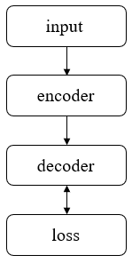

图13 链路预测任务图卷积网络方法总体结构示意图

首先是读取训练集数据，随机初始化实体和关系嵌入，对应图中input部分。然后将初始嵌入输入到图卷积神经网络中，通过神经网络学习实体和关系的表示，这一步对应图中的encoder，即编码器。对于经过编码器学习到的实体和关系嵌入，需要设计得分函数对模型的效果进行评估，在这部分往往直接采用传统知识图谱补全方法的得分函数，对习得嵌入的评估过程对应图中的decoder，即解码器。最后使用基于预测边的损失函数完成反向传播的闭环。

本文结合上述基于图卷积神经网络的方法结构，将基于语义分层的SpHKC模型与当前主流基于图卷积神经网络的方法进行结合，以实现模型在数据源广域维度上的拓展，总体方案示意如图14所示。

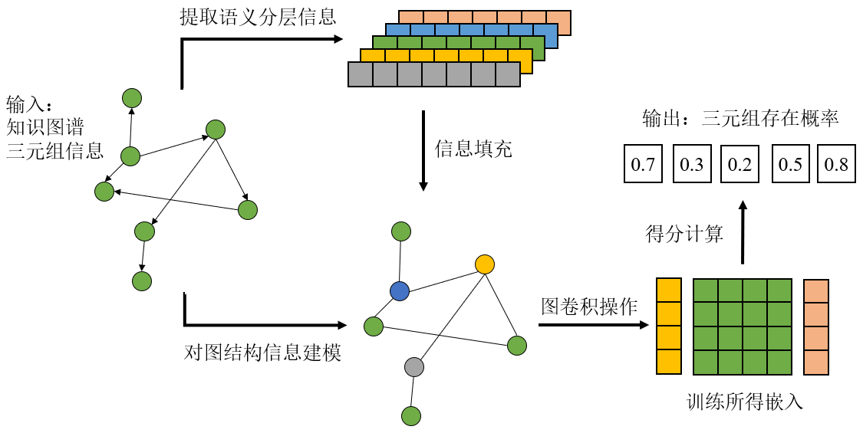

图14 语义分层信息与图结构信息融合方法示意图

SpHKC在方法类别上属于基于翻译算法的衍生模型，是相对浅层的数学模型，在前文中也提到该类方法易于与其他方法融合。而基于图卷积神经网络方法则是规模较大，模型结构分为不同部分，各司其职，因此基于图卷积神经网络的方法相比SpHKC更适合作为融合方法的主体框架。本节目标就是将SpHKC模型学习到的实体语义分层信息融入进图卷积神经网络的方法中。

由于图卷积神经网络相对较为复杂，并且本文的主体部分是对语义分层信息的建模，而不在于对图网络的结构进行变动，因此在不考虑对图13中的encoder编码器部分进行修改的情况下，本文对语义分层信息与图卷积神经网络融合的“信息填充”部分设计了以下两种方案：

（1）首先完成对实体语义分层信息的建模部分，通过对SpHKC模型的训练得到包含语义层次信息的实体和关系嵌入，然后仿照例如NTN等方法的思路，将得到的嵌入作为预训练词向量，用于初始化图卷积神经网络模型，以试图将实体语义层级信息融合进用于建模图结构信息的图卷积神经网络模型中，即在基于图卷积神经网络方法的input阶段进行改动，实现图结构信息与语义分层信息的结合。

（2）除了在初始嵌入数据输入图卷积神经网络之前进行信息融合的方案之外，考虑到图卷积神经网络模型为编码器-解码器的结构，因此可以提出另一种融合方案的设计思路，即在图卷积神经网络学习完实体和关系的嵌入之后进行两部分信息的融合，换句话说就是尝试将实体语义分层信息建模部分的得分函数作为图卷积神经网络模型的解码器，使用图卷积神经网络算法一并进行训练，以试图在decoder阶段将图结构信息融合进建模语义层次结构的模型中。

对于方案（1），由于是在图卷积神经网络开始训练前的input阶段使用经过SpHKC预训练的嵌入进行初始化，因此在该融合方案中，基于语义分层的方法只会直接影响到图卷积神经网络的第一层，后续网络层的参数则随着正向传播而受到语义分层方法的间接影响。因此在模型的具体实现中，实体语义层级信息与图结构的融合仅直观体现在网络首层，见式(4.15)：

|  |  |  |
| --- | --- | --- |
|  |  | (4.15) |

这里采用了图卷积神经网络层的通用表达式结构进行说明，具体细节在第二章中已进行过介绍。该式表示图卷积神经网络首个卷积层参数的计算方式，其中为经过SpHKC训练后得到的实体嵌入，则表示经过首个卷积层的正向传播后得到的实体嵌入。在应用于知识图谱补全任务的图卷积神经网络方法背景下，式中的部分往往使用关系相关的参数矩阵，对不同的关系使用不同的参数矩阵进行表示，在这种情况下，由于每一个卷积层都有对应的关系参数矩阵，因此无法进行关系嵌入的预训练词向量初始化操作。但是有一部分图卷积神经网络的方法为了解决上述参数过载问题，对于关系嵌入采用与实体嵌入相同的处理方式，使之随着卷积层的正向传播而进行参数更新，对于此类方法进行关系嵌入的预训练词向量初始化操作是有效的，本文后续实验采用的CompGCN方法则属于该类别。

对于方案（2），由于目前主流基于图卷积神经网络的知识图谱补全方法在链路预测任务上普遍使用传统算法的得分函数进行模型的评估，例如TransE、DistMult、ConvE等经典方法，因此相当多基于图卷积神经网络的方法选择在decoder解码器部分进行改动。本文基于这个思路，将通过图卷积神经网络学习到的实体和关系嵌入输入到SpHKC模型的得分函数中，以此方式进行替换，用基于语义分层方法的思路评估深层模型的训练效果，并通过神经网络的反向传播实现信息的融合。

## 4.6 本章小结

本章首先对模型相关公式的基本符号给出说明和定义，然后从球面坐标系的三个参数部分入手，对处于相同语义层级实体和处于不同语义层级实体的两种情况分别给出详细的建模方法，接着将两种情况汇总并提出融合的统一模型SpHKC。最后给出将语义层级信息和图结构信息进行融合的方法的设计方案。

# 第五章 实验与验证

## 5.1 实验方案设计

### 5.1.1 数据集介绍

为了验证本文方法的有效性，本文将在三个开源知识图谱的公开数据集上进行实验，包括WordNet、FreeBase和YAGO。

WordNet作为电子的英文词汇数据库，在文本分析、计算语言学和其他众多相关领域中被认为是重要的资源而被研究人员所使用，其设计灵感源自人类词汇记忆的心理语言学和相关计算理论。对于英语中的名词、动词，副词和形容词，在WordNet中被组织成同义词组，每个同义词组代表一个基本的词汇化概念，通过语义关系将这些同义词组组织成词汇网络。进一步讲，WordNet中的语义关系包括同义词、近义词、反义词以及单词概念层面的层级结构等。而WN18数据集则是WordNet的一个子集，在早期被广泛应用于许多人工智能相关的研究任务中。

FreeBase严格来讲是一个数据库系统，作为一个描述现实世界的大型公共知识库而存在，其设计灵感源自语义网络和维基百科。FreeBase中的数据采用结构化的形式组织，旨在将结构化数据库的可扩展性与维基百科的可协作性进行融合，已经在学术界如推荐、搜索等研究领域得到了广泛应用。FreeBase作为结构化的人类常识数据库，主要描述包括人物、媒体、地点，职业等许多类型的现实世界信息，于2010年被谷歌收购。而FB15k数据集则是FreeBase的一个子集，同WN18数据集一样，被应用于早期的人工智能相关领域，该数据集中的大量三元组描述了关于电影、奖项以及演员等事实。

从TransE方法开始到之后相当长时间内的众多方法，都普遍采用WN18以及FB15k作为验证知识图谱补全方法有效性的数据集，但是在后续的研究过程中有研究者发现这两个数据集存在逆关系相关的测试集泄露问题，导致大量模型在这些数据集上的效果普遍虚高，参考性不强。因此目前主流方法大多在修正后的WN18RR和FB15k-237数据集上进行实验，作为FB15k以及WN18数据集的子集，WN18RR和FB15k-237对其中的逆关系进行了消除。

YAGO作为轻量级和可扩展的数据库，具有知识高覆盖率和高质量的特点，相比前两个知识图谱具有更丰富的实体和事实存储量。YAGO结合基于规则和启发式的方法，从维基百科中提取实体和关系，并与WordNet统一。YAGO中的关系种类包括Is-A层次以及非分类关系等。YAGO3-10数据集则是YAGO的一个子集，在近期同样被广泛应用于许多应用中，其中大部分三元组描述关于人的属性，例如性别、职业，身份等。

本文将使用WN18RR、FB15k-237以及YAGO3-10三个数据集进行方法的验证，关于三个数据集的相关信息如表2所示。可以看到，三者分别在三元组规模以及实体和关系的种类数量上存在一定的差别。

表2 数据集统计信息

|  |  |  |  |  |  |
| --- | --- | --- | --- | --- | --- |
| **数据集名称** | **实体数量** | **关系数量** | **训练集数量** | **验证集数量** | **测试集数量** |
| WN18RR | 40 493 | 11 | 86 835 | 3 034 | 3 134 |
| FB15k-237 | 14 541 | 237 | 272 115 | 17 535 | 20 466 |
| YAGO3-10 | 123 182 | 37 | 1 079 040 | 5 000 | 5 000 |

### 5.1.2 实验环境

本文进行实验的服务器硬件配置以及相关软件环境如表3所示。硬件配置方面，实验服务器的CPU处理器为Intel(R) Core(TM) i9-10920X CPU @ 3.50GHz，内存为128G，GPU显卡为GeForce GTX 3090以及NVIDIA A100，显存为24G。软件环境方面，操作系统使用20.04.1版本的Ubuntu，编程语言使用3.8.8版本的Python，深度学习框架使用1.7.1版本的Pytorch。

表3 实验硬件配置和软件环境

|  |  |
| --- | --- |
| **配置条目** | **版本/内容** |
| CPU | Intel(R) Core(TM) i9-10920X CPU @ 3.50GHz |
| 内存 | 128G |
| GPU | GeForce GTX 3090，NVIDIA A100 |
| 显存 | 24G |
| 操作系统 | Ubuntu 20.04.1 LTS |
| Python | 3.8.8 |
| Pytorch | 1.7.1 |

### 5.1.3 评估指标

链路预测任务的评估指标主要包括MRR（Mean Reciprocal Ranking）、MR（Mean Rank）、Hits@1、Hits@3以及Hits@10五种，其中MRR和Hits@10两项指标的参考价值相对更高。下面将介绍上述指标的计算方式。

首先，上述指标的计算全部基于对正确三元组预测的排名，简单来讲在对模型进行评估时，对于一个正确的三元组，将其头实体或尾实体替换为任意一种其他的实体，假设数据集中共有个实体，且仅替换尾实体，那么就会得到个新的三元组，其中，然后对包含正确三元组在内的个三元组通过得分函数计算其得分，最后将个三元组按照得分降序排列，便可得到正确三元组的排名。

MR指标为平均排名，即通过模型给出对所有正确三元组的预测，并得到排名，最后取平均值，计算方法见式(5.1)：

|  |  |  |
| --- | --- | --- |
|  |  | (5.1) |

其中表示正确三元组的集合，表示集合中元素的个数，代表模型对第个正确三元组预测的排名。但是在链路预测任务领域的相关实验中并不太重视评价指标MR，一方面因为MR值越小，代表模型效果越好，与直观理解相悖，另一方面因为MR的计算结果动辄上千，且取值范围过大，因此往往采用基于MR的指标MRR进行模型的评估。

MRR指标的计算思路与MR相同，只不过将需要求平均值的元素变为了排名的倒数，解决了上述MR指标存在的两个问题，其计算方式见式(5.2)：

|  |  |  |
| --- | --- | --- |
|  |  | (5.2) |

Hits@n指标即Top-K命中率，表示在链路预测任务中排名小于或等于的三元组在正确三元组集合中的占比，具体计算方式见式(5.3)：

|  |  |  |
| --- | --- | --- |
|  |  | (5.3) |

其中为指示函数，表示若条件为真，则函数值取1，否则取0。上式中的通常取1、3和10，即评价指标Hits@1、Hits@3和Hits@10，Hits@1和Hits@3指标较为严格，方差较大，因此往往优先考虑Hits@10指标。同样地，Hits@n指标越大，代表模型的效果越好。

## 5.2 实验结果与分析

### 5.2.1 实验超参数及其他配置

SpHKC模型训练及评估过程所涉及到的超参数包括按批取训练数据的批大小、单个正样本对应的负样本采样数量、实体和关系嵌入维度、损失函数误差边界、自我对抗负采样的平滑系数、初始学习率、总训练步数、按批取测试数据的批大小以及球面坐标系对应三个参数部分的权重。

通过在验证集上进行模型调优以及超参数网格搜索，SpHKC模型在三个数据集上采用的超参数设置如表4所示。

表4 SpHKC超参数设置

|  |  |  |  |
| --- | --- | --- | --- |
| **超参数名称** | **对WN18RR** | **对FB15k-237** | **对YAGO3-10** |
| 训练数据批数量 | 512 | 1024 | 1024 |
| 单个正样本对应  负样本数量 | 1024 | 256 | 256 |
| 嵌入维度 | 500 | 1500 | 500 |
| 损失误差边界 | 6.0 | 9.0 | 24.0 |
| 负采样平滑系数 | 0.5 | 1.0 | 1.0 |
| 初始学习率 | 5 | 5 | 2 |
| 训练步数 | 80000 | 90000 | 160000 |
| 测试数据批数量 | 8 | 16 | 4 |
| 极径部分权重 | 0.6 | 3.5 | 1.0 |
| 极角部分权重 | 0.4 | 0.8 | 0.7 |
| 方位角部分权重 | 0.3 | 0.8 | 0.4 |

此外，模型采用Adam算法对参数进行优化，并且在训练时采用学习率的多段衰减，在当前训练步数进度到达总步数的1/2、1/4、1/8时，分别将学习率衰减为原本的1/5、1/4、1/3。以WN18RR数据集的初始学习率大小为例，如图15所示。

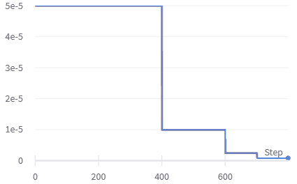

图15 SpHKC学习率多段衰减示意图

作者在实验过程中曾对学习率线性预热以及余弦衰减的方法进行过尝试，鉴于效果不理想，故本文不作额外说明。

### 5.2.2 对比方法

为了对SpHKC模型的性能进行评估，需要与目前主流的同类型以及经典的知识图谱补全方法进行对比。根据模型所属分类不同，本文选用下列方法：

（1）基于翻译和基于旋转的模型，包括TransE、RotatE和Rotate3D。

（2）基于张量分解的模型，包括DistMult和ComplEx。

（3）基于神经网络的深层模型，包括ConvE。

（4）融合语义层级信息的模型，包括HAKE。

对融合语义层级信息的模型本文仅选用了HAKE方法，考虑到TKRL方法需要依赖特定的数据信息存储结构才能运作，并且TransRHS等方法的验证数据集与上述目前主流的开源数据集不同，因此均不适合选取。此外，在5.3节中还将采用基于图卷积网络的模型CompGCN作为对比方法。

### 5.2.3 对比实验结果与分析

为了验证SpHKC模型的有效性，本文在WN18RR、FB15k-237以及YAGO3-10数据集上进行实验，并且与目前主流的同类型方法以及经典方法在MRR、Hits@1、Hits@3和Hits@10四项评估指标上进行对比，实验结果如表5所示。

表5 SpHKC与主流同类型方法实验结果对比

|  |  |  |  |  |  |  |  |  |  |  |  |  |
| --- | --- | --- | --- | --- | --- | --- | --- | --- | --- | --- | --- | --- |
| 模型  名称 | WN18RR | | | | FB15k-237 | | | | YAGO3-10 | | | |
| MRR | H@1 | H@3 | H@10 | MRR | H@1 | H@3 | H@10 | MRR | H@1 | H@3 | H@10 |
| TransE | 0.226 | — | — | 0.501 | 0.294 | — | — | 0.465 | — | — | — | — |
| DistMult | 0.43 | 0.39 | 0.44 | 0.49 | 0.241 | 0.155 | 0.263 | 0.419 | 0.34 | 0.24 | 0.38 | 0.54 |
| ComplEx | 0.44 | 0.41 | 0.46 | 0.51 | 0.247 | 0.158 | 0.275 | 0.428 | 0.36 | 0.26 | 0.40 | 0.55 |
| ConvE | 0.43 | 0.40 | 0.44 | 0.52 | 0.325 | 0.237 | 0.356 | 0.501 | 0.44 | 0.35 | 0.49 | 0.62 |
| RotatE | 0.476 | 0.428 | 0.492 | 0.571 | 0.338 | 0.241 | 0.375 | 0.533 | 0.495 | 0.402 | 0.550 | 0.670 |
| Rotate3D | 0.489 | 0.442 | 0.505 | 0.579 | 0.347 | 0.250 | 0.385 | 0.543 | — | — | — | — |
| HAKE | **0.496** | **0.452** | **0.516** | 0.582 | 0.346 | 0.250 | 0.381 | 0.542 | 0.545 | 0.462 | 0.596 | 0.694 |
| SpHKC | **0.496** | 0.451 | 0.514 | **0.584** | **0.348** | **0.251** | **0.386** | **0.545** | **0.550** | **0.466** | **0.602** | **0.701** |

表中对每一指标的最高项进行加粗操作，对次高项进行下划线标注。最左侧所列出的方法按照发表年份进行升序排列，其中TransE、DisMult以及ComplEx受限于早期思想的限制，对实体和关系的建模并不充分，因此性能指标对比如今的方法差距较大，后文不作讨论。ConvE是神经网络方法的代表模型之一，意味着知识图谱补全方法步入新阶段，性能对比先前有较大提升，RotatE强化对关系模式的建模，使模型的表达能力显著增强，上述两种方法均为各自方法类别的开山之作，后续的模型便基于它们进行进一步优化，取得了更好的效果。可以看到在不同的数据集上，Rotate3D、HAKE以及本文的SpHKC均在不同的指标分别取到最高和次高项，SpHKC则是在每个数据集的各项指标上均取到最高或是次高。

在WN18RR数据集上，SpHKC模型仅在MRR和Hits@10指标取到最高，在Hits@1和Hits@3指标取到次高，而作为Baseline参考的HAKE模型在除Hits@10外的全部指标取到最高，仅在Hits@10取到次高，总体性能HAKE优于SpHKC。考虑到WN18RR数据集只包含11种关系，关系类型相对较为简单，并且实体数量对比FB15k-237也仅多了不到两倍，较小的数据集规模和关系种类使得模型在该数据集上往往不需要很强的表达能力便可得到相对较好的效果，因此SpHKC对比HAKE在三维层面的扩展便显得不太重要，相对过于冗余的空间表达在这种情境下也会产生副作用，与HAKE模型的性能差异大致来源于此。此外，还可以发现SpHKC与HAKE的性能差异小于SpHKC与Rotate3D的性能差异。先前对WordNet数据集的介绍中提到，其中的语义关系包含单词概念层面的层级结构，而SpHKC对比Rotate3D则是强化了对实体语义层次结构的学习，其在性能上更贴近HAKE且仍在一定程度上整体领先Rotate3D也证明了对语义层次信息建模的重要性。

在FB15k-237数据集上，SpHKC方法在各项指标均取到最高，并且在Hits@3指标上相对HAKE提升约1.3%，Rotate3D模型则是在各项指标上均取到次高，而HAKE仅在Hits@1指标取到次高。可以看到，SpHKC模型性能与Rotat3D较为贴近，虽然提升较小，但整体稳定优于HAKE。整体性能相较HAKE的提升现象，分析主要原因为FB15k-237数据集的关系数量多，且类型相对复杂，既包括了“/award/award_category/category_of”这种明显表达了头尾实体间语义层次差异的关系，又包括诸如“/film/film/prequel”这种头尾实体属于同一类型，近似无语义层次差异的关系，在对关系“/film/film/prequel”进行建模时，三维空间给予关系更丰富的表达方式便起到了作用，这也是Rotate3D同样整体相对优于HAKE的原因。另一方面，模型相较HAKE性能提升较小的现象，经分析认为源自于FB15k-237数据集的实体数量稀少，SpHKC在丰富了关系表达能力的同时，也给了实体在更高维度进行投影的方式，而较少的实体使得即使是在二维空间内，实体的嵌入需求也很容易得到满足，即实体数量限制了三维空间模型的发挥。此外，由于FB15k-237数据集中实体的分层现象较少，因此SpHKC模型相比较Rotate3D的性能提升也较为微小。

在YAGO3-10数据集上，SpHKC则是全部取到最高，并且在四项指标上相对次高的HAKE模型分别提升0.9%、0.9%、1%和1%，提升幅度大于WN18RR和FB15k-237模型。从数据集属性的角度进行分析，YAGO3-10的关系种类为37，虽然远不及FB15k-237的237条，但也包含了明显表现实体间语义层次差异的关系“imports”，实体两侧无明显语义层次差异的对称关系“hasNeighbor”、非对称关系“hasChild”以及可近似视为逆关系的“worksAt”和“isAffiliatedTo”，关系种类较为丰富，对模型建模关系的能力有一定要求，并且实体数量约为WN18RR的三倍，达到了12.3万，因此表达能力丰富的模型在该数据集上往往相较于其他模型会展现出更好的效果，可以看到，在WN18RR和FB15k-237数据集的MRR指标上，SpHKC模型相较于ConvE模型的提升分别为15.3%和7.1%，而在YAGO3-10上的提升达到了25%。因此在对模型的实体和关系建模能力均有考察的情况下，SpHKC在实体数量和关系种类数量两方面受到的限制便会大大缓解，最终效果全面优于HAKE。

### 5.2.4 SpHKC模型消融实验结果与分析

除了上述SpHKC与主流同类型方法在三个数据集上的结果对比外，为了验证SpHKC方法建模中三个部分的不可或缺性，本文进行了消融实验，如表6所示。消融实验共进行4次“消除”：消除极角和方位角部分，消除方位角部分，消除极角部分以及消除极径部分。表中最左边列出的是模型中保留的部分。

表6 SpHKC模型消融实验结果

|  |  |  |  |  |  |  |  |  |  |  |  |  |
| --- | --- | --- | --- | --- | --- | --- | --- | --- | --- | --- | --- | --- |
| 保留  参数 | WN18RR | | | | FB15k-237 | | | | YAGO3-10 | | | |
| MRR | H@1 | H@3 | H@10 | MRR | H@1 | H@3 | H@10 | MRR | H@1 | H@3 | H@10 |
|  | 0.24 | 0.047 | 0.404 | 0.527 | 0.258 | 0.121 | 0.333 | 0.508 | 0.476 | 0.374 | 0.541 | 0.658 |
|  | 0.495 | 0.45 | **0.514** | 0.581 | 0.344 | 0.247 | 0.38 | 0.54 | 0.544 | 0.46 | 0.596 | 0.693 |
|  | 0.486 | 0.439 | 0.501 | 0.573 | 0.337 | 0.239 | 0.375 | 0.534 | 0.515 | 0.439 | 0.573 | 0.681 |
|  | 0.464 | 0.423 | 0.478 | 0.549 | 0.326 | 0.225 | 0.363 | 0.522 | 0.48 | 0.383 | 0.532 | 0.664 |
|  | **0.496** | **0.451** | **0.514** | **0.584** | **0.348** | **0.251** | **0.386** | **0.545** | **0.550** | **0.466** | **0.602** | **0.701** |

可以看到，无论是完全消除极径部分，还是完全消除“角度”部分，对模型的效果都会产生相当大的影响。仅存在角度部分，则会丢失模型对语义层次信息的建模，对关系也仅仅是将其视为平面的旋转操作，在结果上也更贴近符合这一思想的RotatE。而仅存在极径部分，使得模型只能建模语义层次不同的实体，对处于同一层级的实体则完全无法区分，而在数据集中，处于相近语义层级的实体对占比仍比较大，因此该部分实验得到的效果最差。

另一方面，若是对“角度”部分的其中一个维度进行消除，从实验结果来看，也会对模型的性能产生影响。若消除方位角部分，模型的思想则会变得贴近HAKE，结果上也较为一致。若消除极角部分，保留方位角，也是从三维模型退化为二维模型，但是受取值范围限制，导致单方位角模型的表达能力弱于单极角模型的表达能力。但无论消除哪一个维度，模型还是结合了语义层次差异信息和语义含义差异信息，使得这两部分消融实验的整体结果仍优于前两个部分的消融实验结果。

总体来看，SpHKC模型任一部分的缺失都会导致模型的最终结果受到负面影响，由此可以得出，模型的三个建模部分之间是共同协调，彼此不可分割的。

### 5.2.5 SpHKC模型超参数影响分析

在模型训练和评估过程所涉及到的众多超参数中，嵌入维度在一定程度上决定了属于SpHKC模型自身对实体和关系的表达能力，不同于平滑参数对统一负采样的形式化描述，也不同于学习率对常规训练过程的设置。本文对SpHKC模型实体和关系的嵌入维度对模型性能的影响进行相关实验，考虑到本模型在WN18RR和YAGO3-10数据集上取得最好效果的嵌入维度大小与在FB15k-237数据集上的嵌入维度相差较大，因此分两张表进行描述，表7对应在WN18RR和YAGO3-10数据集上的实验结果，表8对应在FB15k-237数据集上的实验结果。在可视化方面，图16-图18分别为SpHKC在WN18RR、YAGO3-10以及FB15k-237数据集的MRR和Hits@10指标上的实验结果折线图。

可以看到，在WN18RR和YAGO3-10数据集上，模型性能总体呈现出随着嵌入维度的增加先提升后降低的现象。因为在嵌入维度较小的时候，模型对关系和实体的建模能力受到限制，会造成信息丢失，而在嵌入维度增大到远大于模型表达需求量的时候，就会由于参数量过大和计算复杂度过高导致性能下降。

在FB15k-237数据集上，模型性能仅随着嵌入维度的增加而提升。因为本模型通过关系操作从而进一步对实体语义层级结构建模，因此在关系数量更多的FB15k-237数据集，就需要更高的嵌入维度对关系进行表达。这里受限于服务器硬件配置，无法进行更高嵌入维度的实验。

另外，总体上来讲，嵌入维度在一定范围内的变化并不会对模型的性能造成太大影响，证明了模型对嵌入维度大小变动的敏感度不高。

表7 SpHKC在WN18RR与YAGO3-10数据集的嵌入维度影响

|  |  |  |  |  |  |  |  |  |
| --- | --- | --- | --- | --- | --- | --- | --- | --- |
| 嵌入维度 | WN18RR | | | | YAGO3-10 | | | |
| MRR | H@1 | H@3 | H@10 | MRR | H@1 | H@3 | H@10 |
|  | 0.493 | 0.450 | 0.512 | 0.573 | 0.547 | **0.466** | 0.599 | 0.695 |
|  | **0.496** | **0.452** | 0.513 | 0.577 | 0.548 | 0.465 | 0.599 | 0.695 |
|  | 0.495 | 0.451 | 0.513 | 0.581 | 0.549 | 0.465 | 0.603 | 0.700 |
|  | **0.496** | 0.451 | **0.514** | **0.584** | **0.550** | **0.466** | 0.602 | 0.700 |
|  | 0.495 | 0.450 | 0.510 | 0.583 | 0.547 | 0.458 | **0.605** | 0.699 |
|  | 0.491 | 0.448 | 0.511 | 0.580 | 0.545 | 0.456 | 0.604 | **0.701** |

表8 SpHKC在FB15k-237数据集的嵌入维度影响

|  |  |  |  |  |
| --- | --- | --- | --- | --- |
| 嵌入维度 | FB15k-237 | | | |
| MRR | H@1 | H@3 | H@10 |
|  | 0.342 | 0.245 | 0.379 | 0.536 |
|  | 0.345 | 0.248 | 0.380 | 0.541 |
|  | 0.342 | 0.244 | 0.379 | 0.540 |
|  | 0.347 | 0.249 | 0.385 | 0.543 |
|  | 0.346 | 0.247 | 0.383 | 0.543 |
|  | **0.348** | **0.251** | **0.386** | **0.545** |

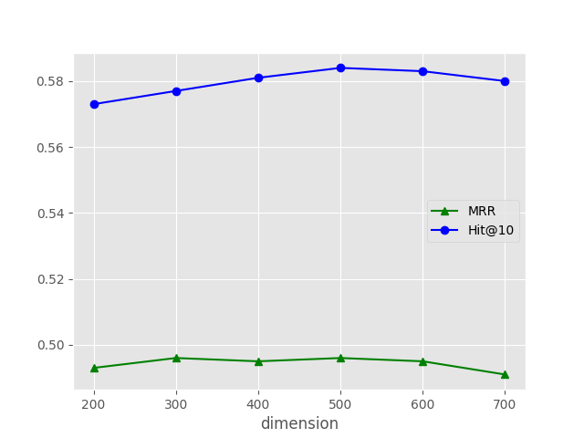

图16 SpHKC在WN18RR数据集MRR和Hits@10的指标变化

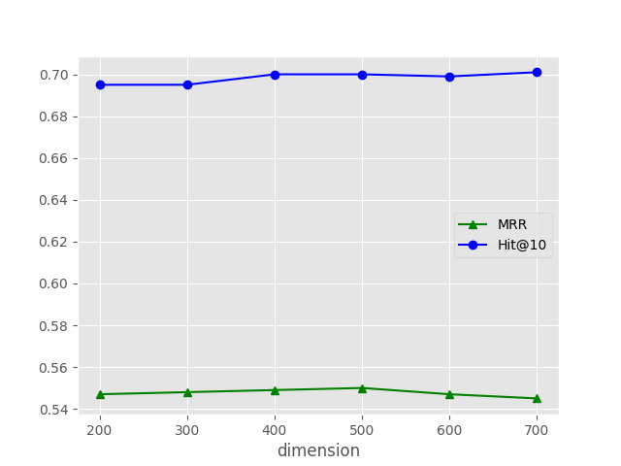

图17 SpHKC在YAGO3-10数据集MRR和Hits@10的指标变化

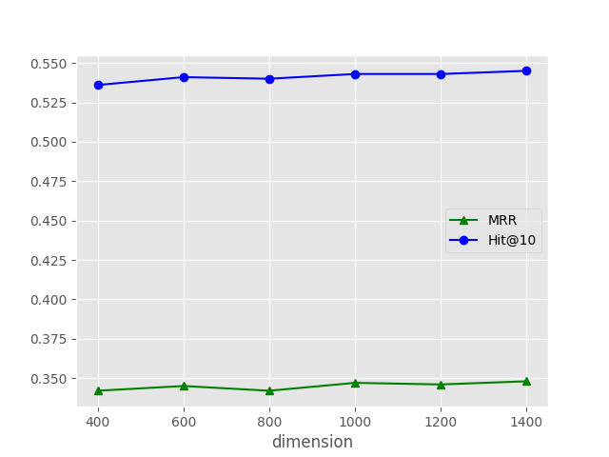

图18 SpHKC在FB15k237数据集MRR和Hits@10的指标变化

## 5.3 其他相关对比实验的讨论与分析

除了对SpHKC方法效果进行验证的主实验、消融实验以及超参数变化实验以外，本节还将对SpHKC模型尚存的其他可探讨之处进行相关对比实验的设计，并对实验结果进行分析。

### 5.3.1 关系及数据集规模对实验结果的影响分析

从5.2节中的主实验对比结果可以看到，SpHKC模型在WN18RR、FB15k-237以及YAGO3-10数据集上的性能相比HAKE模型的提升比例是逐渐变大的，而同样按照这个顺序来看，从数据集规模上讲，FB15k-237大于WN18RR，YAGO3-10大于FB15k-237，即“SpHKC相较Baseline的HAKE模型的提升比，随数据集规模的增加而增加”。为了验证这一想法，本文进行数据集规模对HAKE以及SpHKC模型的性能影响实验。数据集选用规模最大，关系种类复杂且SpHKC和HAKE表现最好的YAGO3-10，对数据集规模的控制则是通过改变数据集中关系的数量来实现。在去除关系的过程中，对三元组占比较大的关系进行保留，以避免数据集规模产生剧烈变化。实验结果如表9所示，在可视化方面，图19和图20分别为两个方法在MRR和Hits@10指标上随关系数量变化的实验结果折线图。

表9 关系数量对HAKE和SpHKC的影响

|  |  |  |  |  |  |
| --- | --- | --- | --- | --- | --- |
| 关系数量 | 模型名称 | YAGO3-10 | | | |
| MRR | H@1 | H@3 | H@10 |
|  | HAKE | 0.609 | 0.525 | 0.665 | 0.757 |
| SpHKC | 0.605 | 0.519 | 0.659 | 0.757 |
|  | HAKE | 0.598 | 0.513 | 0.654 | 0.751 |
| SpHKC | 0.595 | 0.508 | 0.651 | 0.750 |
|  | HAKE | 0.570 | 0.484 | 0.624 | 0.725 |
| SpHKC | 0.569 | 0.482 | 0.622 | 0.728 |
|  | HAKE | 0.545 | 0.462 | 0.596 | 0.694 |
| SpHKC | 0.550 | 0.466 | 0.602 | 0.701 |

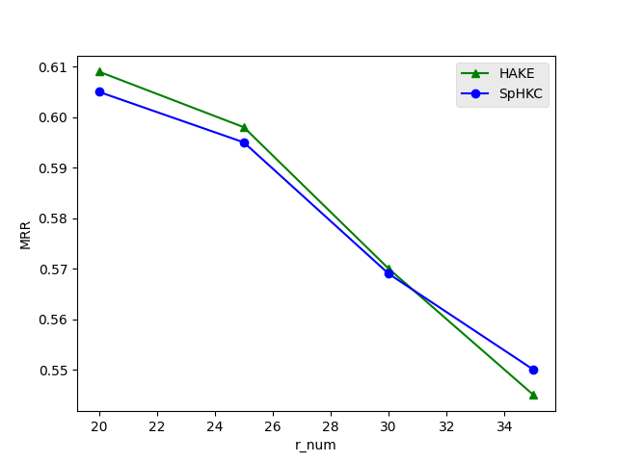

图19 HAKE和SpHKC在MRR指标上随关系数量的变化

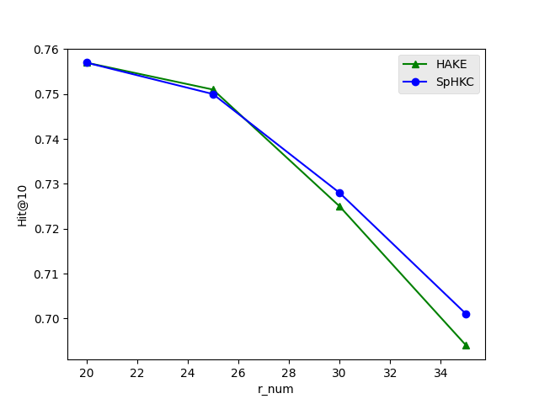

图20 HAKE和SpHKC在Hits@10指标上随关系数量的变化

可以看到，在关系数量为20的时候，HAKE模型的性能整体优于SpHKC，但是随着关系数量的增加以及数据集规模的增长，HAKE对SpHKC的指标值差距逐渐缩小，甚至在关系数量为30的Hits@10指标上SpHKC实现了反超，最终在完整的YAGO3-10数据集上，SpHKC的性能整体优于HAKE。考虑到SpHKC在三维空间下进行建模，相较于HAKE二维平面的建模方式，在表达空间上的优势通过数据集规模的增加而展现了出来，实验结果印证了上文的猜想。关于SpHKC在更大规模知识图谱数据集的链路预测任务上相较HAKE模型的表现，可以作为日后相关实验的目标之一进行探讨。

### 5.3.2 语义信息与图结构融合实验的结果与分析

本文在4.5节中对实体语义信息与图结构信息的结合设计了两种方案：基于预训练方法的融合思路以及基于解码器修改的融合思路。本部分将选取基于图卷积神经网络的CompGCN模型作为参考方法并进行对比实验，实验结果如表10所示。

表10 语义信息与图结构信息融合实验结果

|  |  |  |  |  |  |  |  |  |
| --- | --- | --- | --- | --- | --- | --- | --- | --- |
| 模型名称 | WN18RR | | | | FB15k-237 | | | |
| MRR | Hits@1 | Hits@3 | Hits@10 | MRR | Hits@1 | Hits@3 | Hits@10 |
| CompGCN | 0.479 | 0.443 | 0.494 | 0.546 | 0.355 | 0.264 | 0.390 | 0.535 |
| SpHKC+GCN | 0.476 | 0.441 | 0.495 | 0.544 | 0.353 | 0.261 | 0.388 | 0.534 |
| SpHKC | 0.496 | 0.451 | 0.514 | 0.584 | 0.348 | 0.251 | 0.386 | 0.545 |
| GCN+SpHKC | 0.495 | 0.451 | 0.512 | 0.585 | 0.351 | 0.255 | 0.386 | 0.543 |

表中模型名称列SpHKC+GCN项代表基于预训练方法的实验方案，GCN+SpHKC项代表基于解码器修改的实验方案，GCN统一指代CompGCN方法。可以看到，对基于预训练方法的方案，其实验结果和原本的图卷积神经网络模型相比在各项指标上均存在小幅度的下降，而对基于解码器修改的方案，其实验结果和基于语义分层的模型相比总体上也大致持平，仅在FB15k-237数据集上的MRR和Hits@1指标上有一定提升。考虑到CompGCN模型在FB15k-237数据集的这两项指标上的效果均明显优于SpHKC模型，因此可以认为在SpHKC模型的基础上前置图卷积网络的操作对原本基于语义分层模型在FB15k-237数据集的这两项指标上起到了一定的优化作用。但是对两种融合方案的总体实验结果不理想的现象，仍需要给出进一步的解释。

两种实验方案的初衷均是期望将知识图谱中的图结构信息与实体语义层级信息进行融合。对于基于解码器修改的融合方案，由于将得分函数修改为了SpHKC模型的形式，因此实验结果理应与SpHKC相近，并且在一定程度上有所提升。但是2022年关于图卷积神经网络在知识图谱补全任务上的一篇文章[51]指出，图卷积网络模型实际并未对图结构信息进行充分建模，文章使用多种方法对图结构进行扰动，最终却都并没有影响到图卷积网络方法在链路预测任务上的效果，此后经过进一步的探究发现，只要在图卷积操作的聚合过程中，模型能够成功区分具有不同语义的实体，便可提高知识图谱补全任务的性能。这一点通过分析基于图卷积方法的开山之作R-GCN对GCN模型的改进思路，也可以得到印证。R-GCN考虑到知识图谱中连接同一实体的不同关系可能会导致其邻居的语义含义不同，从而理应根据不同关系进行分类，学习到实体的不同语义特征。上述事实导致图卷积的模型在知识图谱领域的建模内容与本文主体方法相重合，因此使用基于解码器修改的融合方案并没能做到语义层次信息和图结构信息的融合，也就没能得到预想中的结果。

对于基于预训练方法的融合方案，上述的两种模型建模信息重复的问题是导致效果下降的原因之一。另一方面，虽然使用预训练词向量是较为常见的方法，但是由于语义分层模型建模方式具有特殊性，该方案中图卷积神经网络学习到的嵌入在结构上并没有包含球面坐标系中的极径、极角与方位角参数部分，在这种情况下用于初始化的包含球面坐标系参数部分对应信息的预训练嵌入也就没能得到很好的利用。此外，在SpHKC模型中嵌入的取值范围存在各种限制条件，而在作为解码器的传统方法中并没有相关的约束，因此使用SpHKC模型的输出嵌入作为未经改动的CompGCN模型的初始化内容，可能还会起到一定的副作用，从该角度也可以对基于预训练方法的实验结果下降现象给出解释。

## 5.4 实体嵌入分层结果的可视化及分析

本文算法旨在通过球面坐标系这一数学工具学习到实体的语义层级信息，在模型训练完毕后，得到的不同实体嵌入之间理应存在层次差异，并且按照建模方法来看，这种差别可以通过对实体嵌入的数学运算进行体现。本节将从一次成功训练模型的全部实体嵌入中，取出三种能够体现不同类别语义层级差异的关系所对应三元组的头尾实体嵌入进行可视化展示。

对于实体嵌入的可视化展示方法也比较直观，由于在训练过程中将球面坐标系对应的三个参数部分进行拼接一同训练，因此对训练好的实体嵌入，将其均分为三份，得到对应球面坐标系三个参数部分的子嵌入，每个子嵌入的每一维度均可看作是球面坐标系上一点在该子嵌入所对应参数部分上的取值，假设子嵌入维度为500，则一个实体可画出球面坐标系上的500个点。在具体实现过程中，受限于画图类库函数，往往需要额外进行球面坐标系与三维直角坐标系的坐标转换，见式(5.4)-式(5.6)：

|  |  |  |
| --- | --- | --- |
|  |  | (5.4) |
|  |  | (5.5) |
|  |  | (5.6) |

明确可视化实体嵌入的方式后，本节选取在WN18RR上成功进行训练的模型，关系方面选用WN18RR数据集中的“_hypernym”、“_member_meronym”以及“_similar_to”。对上述三种关系分别取一个相对便于展示的三元组进行画点。由于WordNet数据集的实体使用代码的形式存储，而目前通过代码检索实体名称的途径大多已停止运作，因此本节中未给出三元组中实体的具体名称，但是可以通过对关系语义的理解和已知样例来确定三元组中头尾实体理应分属的语义层级。

本节统一使用“绿色圆点”表示头实体嵌入对应的点集，使用“蓝色三角”表示尾实体嵌入对应的点集，对上述三条关系所对应的一个三元组中各自的头尾实体嵌入可视化结果如图21-图23所示。

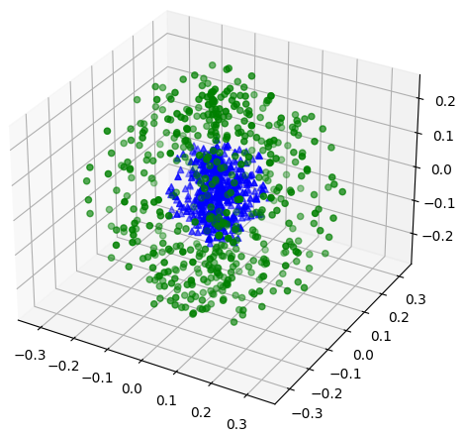

图21 某关系为_hypernym三元组头尾实体嵌入分层结果

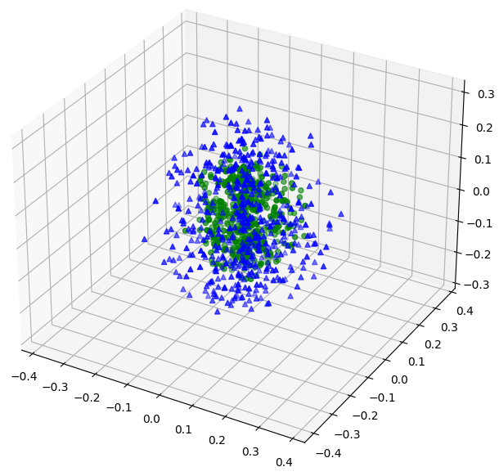

图22 某关系为_member_meronym三元组头尾实体嵌入分层结果

关系“_hypernym”意为“上位词”，在该关系所对应的三元组中，尾实体是头实体的上位词，通过已知三元组<sensitization, _hypernym, irritation>可以证明这一点。因此可以进一步判断，包含关系“_hypernym”的三元组中的尾实体相对于头实体处于更高的语义层级，虽然具体的三元组不同，但该关系所反映出来的头尾实体语义层级差异的方向性不会改变。对处于更高语义层级的实体，其对应的极径部分参数也就越小，由此得出对应尾实体的蓝色三角点集所构成的球形曲面，相较对应头实体的绿色圆点点集所构成的球形曲面，距离原点的距离更近，而图21中也可以明显看到，绿色圆点点集对应曲面距离原点的距离也是更远的。

关系“_member_meronym”意为“成员名”，在该关系所对应的三元组中，尾实体是头实体的成员名称，通过已知三元组<Irenidae, _member_meronym, Oscines>可以证明这一点。因此同样可以进一步判断，包含关系“_member_meronym”的三元组中的头实体相对于尾实体处于更高的语义层级，这一点与上述关系相反，而图22也呈现出与图21相反的情况。

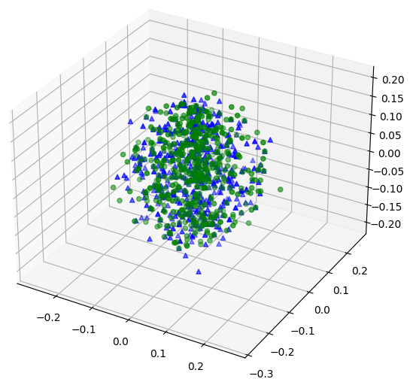

图23 某关系为_similar_to三元组头尾实体嵌入分层结果

关系“_similar_to”意为“相似”，表示该关系所对应的三元组中，头实体相似于尾实体。通过该关系的语义可以直接了解到，包含关系“_similar_to”的三元组中的头实体与尾实体应处于近似相同的语义层级。从图23中也可以看到，蓝色三角点集和绿色圆点点集所构成的曲面边界距原点的距离大致相同。

## 5.5 本章小结

本章主要对本文提出的SpHKC模型进行相关实验的设计与验证。首先介绍实验所使用的数据集，以及本文进行实验的硬件配置和软件环境，对用于评估算法的相关指标，实验超参数和其他相关配置以及用于对比的现有方法进行说明。然后对主方法的对比实验、消融实验和超参数影响实验的结果进行分析，以证明本模型的有效性。接着，对模型受数据集规模影响以及语义层级信息与图结构信息融合的两种拓展情景进行进一步的实验方案设计与探讨。最后对实体嵌入分层的结果进行可视化和分析。

# 总结与展望

基于知识图谱中实体或关系语义分层信息的方法属于知识图谱补全方法中融合多源信息的类别，2016年TKRL方法首先提出了需要关注实体语义层级结构的观点，并且在两年后，Trans-HRS方法以及其改进模型TransRHS利用了关系的语义分层信息。但是在此之后，融合语义层次信息的相关方法便鲜有出现。另外，目前为数不多的基于语义分层的知识图谱补全方法均存在一定的不足之处，例如需要依靠知识图谱自身的信息存储结构获取实体属性，或者需要通过额外的聚类操作获取关系的层级结构。本文基于融合语义层级结构的思想，重点研究如何使实体语义分层信息与传统知识图谱补全方法进行融合，以求尽量减少因需要获取额外信息而引入其他操作的同时，减轻方法对知识图谱自身结构的依赖性，并且尽可能地丰富模型对实体和关系语义的表达能力。

本文的研究内容主要包含以下几个方面：

（1）对语义分层结构的概念化与建模。目前融合语义分层信息的方法主要分为关注实体语义层级结构和关注关系语义层级结构两类，本文认为关系在知识图谱中起到了在语义和情景上连接不同实体的作用，对关系语义层级的探讨，最终表现出来的还是对实体语义层级的区分，因此本文聚焦于研究实体语义层次结构的建模。提出了“实体的语义层级信息是实体自身的固有属性”的观点，并且认为实体间的语义层级结构差异通过连接彼此的关系外在展现了出来。结合知识图谱中实体语义树状结构的特点，引入三维球面坐标系对实体语义层级结构进行建模。

（2）对实体语义层级的异同进行建模。确立（1）中的建模观念后，不同实体间必定会存在语义层级差异，对于一对三元组，头实体和尾实体之间必定会存在两种情况——“处于近似相同语义层级”和“处于不同语义层级”。在三维球面坐标系的场景下，通过控制极径参数处理“处于不同语义层级”的情况，通过控制极角和方位角参数处理“处于近似相同语义层级”的情况。最后将两种处理方式进行整合，提出融合的统一模型SpHKC。

（3）对模型扩展可能性的探讨。目前基于语义分层的知识图谱补全方法均是在传统基于翻译方法的思想上进行改动，属于相对浅层的模型。并且目前深层模型的相关方法大多聚焦于对自身网络结构的优化，很少关注到多源信息的融合。本文提出融合语义层级信息模型与图卷积网络相结合的方案，并进行相关实验设计。

本文将SpHKC模型算法与目前主流的同类型方法在多个公开数据集的多个评估指标下进行了实验对比，实验结果表明SpHKC模型在FB15k-237以及WN18RR数据集上的表现与SOTA方法大致持平，有微弱的提升，在YAGO3-10数据集上的MRR、Hits@3和Hits@10指标分别相对baseline提升0.9%、1%和0.9%。此外，本文对SpHKC算法嵌入维度参数的变化进行了分析，设计消融实验和相关对比实验，并对实验结果给出解释。

本文对融合语义分层信息的知识图谱补全方法进行探究，验证了通过球面坐标建模语义层级树状结构的有效性，但目前该领域的相关方法仍然较少，受限于研究时长，本文方法也存在需要进一步完善之处。对于当前领域，作者认为若要优化现有方法，可能的改进方向包括：

（1）融合语义分层信息的模型目前均为基于翻译模型的改进方法，在模型对实体和关系的表达能力方面存在一定的提升空间，因此可以考虑将语义层级信息融入到深层模型方法中，同时将知识图谱中的其他信息融入进来，例如图结构信息。本文曾对这方面的可能性进行过探讨，最终由于选择的图卷积网络无法真正地建模图结构信息而以失败告终，故这一领域仍存在可能的突破口，在信息广度方面进行横向扩展。

（2）本文通过引入球面坐标系这一数学工具建模语义层级结构，并且文章中也提到目前存在相当数量的基于翻译模型方法的几何拓展，随着引入数学工具的复杂化，模型也可以更深层次地对实体的语义信息进行表示，也往往取得了相对更好的效果。因此区别于（1），后续研究也可以考虑在更高维度或利用更先进的数学工具对模型进行优化，在建模深度方面进行纵向扩展。

# 参考文献

Singhal A. Introducing the knowledge graph: things, not strings[EB/OL]. Official google blog. 2012. https://www.blog.google/products/search/introducing-knowledge-graph-things-not/.

Hogan A, Blomqvist E, Cochez M, et al. Knowledge Graphs[J]. arXiv:2003.02320 [cs], 2020.

Miller G A. WordNet: A Lexical Database for English[J]. Commun. ACM, 1995, 38(11): 39–41.

Bollacker K, Tufts P, Pierce T, et al. A platform for scalable, collaborative, structured information integration[C]// Intl. Workshop on Information Integration on the Web (IIWeb’07), 2007: 22–27.

Hoffart J, Suchanek F M, Berberich K, et al. YAGO2: exploring and querying world knowledge in time, space, context, and many languages[C]// Proceedings of the 20th international conference companion on World wide web, Hyderabad, India: ACM Press, 2011: 229.

Vrandečić D, Krötzsch M. Wikidata: a free collaborative knowledgebase[J]. Communications of the ACM, 2014, 57(10): 78–85.

Lehmann J, Isele R, Jakob M, et al. DBpedia–a large-scale, multilingual knowledge base extracted from Wikipedia[J]. Semantic Web, 2015, 6(2): 167–195.

Pittman R J, Srivastava A, Hewavitharana S, et al. Cracking the Code on Conversational Commerce[EB/OL].2017.https://medium.com/@rjpittman/cracking-the-code-on-conversational-commerce-775b5172f312.

Krishnan A. Making search easier: How Amazon’s Product Graph is helping customers find products more easily[EB/OL]. 2018. https://blog.aboutamazon.com/innovation/making-search-easier.

Bordes A, Usunier N, Garcia-Duran A, et al. Translating Embeddings for Modeling Multi-relational Data[C]// Advances in Neural Information Processing Systems, Curran Associates, Inc., 2013, 26: 2787–2795.

Wang Z, Zhang J, Feng J, et al. Knowledge Graph Embedding by Translating on Hyperplanes[C]// Proceedings of the Twenty-Eighth AAAI Conference on Artificial Intelligence, July 27 -31, 2014, Québec City, Québec, Canada, AAAI Press, 2014: 1112–1119.

Lin Y, Liu Z, Sun M, et al. Learning Entity and Relation Embeddings for Knowledge Graph Completion[C]// Proceedings of the Twenty-Ninth AAAI Conference on Artificial Intelligence, January 25-30, 2015, Austin, Texas, USA, AAAI Press, 2015: 2181–2187.

Ji G, He S, Xu L, et al. Knowledge Graph Embedding via Dynamic Mapping Matrix[C]// Proceedings of the 53rd Annual Meeting of the Association for Computational Linguistics and the 7th International Joint Conference on Natural Language Processing of the Asian Federation of Natural Language Processing, ACL 2015, July 26-31, 2015, Beijing, China, Volume 1: Long Papers, The Association for Computer Linguistics, 2015: 687–696.

Jia Y, Wang Y, Lin H, et al. Locally Adaptive Translation for Knowledge Graph Embedding[C]// Proceedings of the Thirtieth AAAI Conference on Artificial Intelligence, February 12-17, 2016, Phoenix, Arizona, USA, AAAI Press, 2016: 992–998.

Nickel M, Tresp V, Kriegel H-P. A Three-Way Model for Collective Learning on Multi-Relational Data[C]// Proceedings of the 28th International Conference on Machine Learning, ICML 2011, Bellevue, Washington, USA, June 28 - July 2, 2011, Omnipress, 2011: 809–816.

Yang B, Yih W, He X, et al. Embedding Entities and Relations for Learning and Inference in Knowledge Bases[C]// 3rd International Conference on Learning Representations, ICLR 2015, San Diego, CA, USA, May 7-9, 2015, Conference Track Proceedings, 2015.

Trouillon T, Welbl J, Riedel S, et al. Complex Embeddings for Simple Link Prediction[C]// Proceedings of the 33nd International Conference on Machine Learning, ICML 2016, New York City, NY, USA, June 19-24, 2016, JMLR.org, 2016, 48: 2071–2080.

Nickel M, Rosasco L, Poggio T A. Holographic Embeddings of Knowledge Graphs[C]// Proceedings of the Thirtieth AAAI Conference on Artificial Intelligence, February 12-17, 2016, Phoenix, Arizona, USA, AAAI Press, 2016: 1955–1961.

Liu H, Wu Y, Yang Y. Analogical Inference for Multi-relational Embeddings[C]// Proceedings of the 34th International Conference on Machine Learning, ICML 2017, Sydney, NSW, Australia, 6-11 August 2017, PMLR, 2017, 70: 2168–2178.

Zhang W, Paudel B, Zhang W, et al. Interaction Embeddings for Prediction and Explanation in Knowledge Graphs[C]// Proceedings of the Twelfth ACM International Conference on Web Search and Data Mining, WSDM 2019, Melbourne, VIC, Australia, February 11-15, 2019, ACM, 2019: 96–104.

Glorot X, Bordes A, Weston J, et al. A Semantic Matching Energy Function for Learning with Multi-relational Data[C]// 1st International Conference on Learning Representations, ICLR 2013, Scottsdale, Arizona, USA, May 2-4, 2013, Workshop Track Proceedings, 2013.

Socher R, Chen D, Manning C D, et al. Reasoning with Neural Tensor Networks for Knowledge Base Completion[C]// Proceedings of the 26th International Conference on Neural Information Processing Systems - Volume 1, Red Hook, NY, USA: Curran Associates Inc., 2013: 926–934.

Dong X, Gabrilovich E, Heitz G, et al. Knowledge vault: a web-scale approach to probabilistic knowledge fusion[C]// The 20th ACM SIGKDD International Conference on Knowledge Discovery and Data Mining, KDD ’14, New York, NY, USA - August 24 - 27, 2014, ACM, 2014: 601–610.

Dettmers T, Minervini P, Stenetorp P, et al. Convolutional 2D Knowledge Graph Embeddings[C]// Proceedings of the Thirty-Second AAAI Conference on Artificial Intelligence, (AAAI-18), the 30th innovative Applications of Artificial Intelligence (IAAI-18), and the 8th AAAI Symposium on Educational Advances in Artificial Intelligence (EAAI-18), New Orleans, Louisiana, USA, February 2-7, 2018, AAAI Press, 2018: 1811–1818.

Jiang X, Wang Q, Wang B. Adaptive Convolution for Multi-Relational Learning[C]// Proceedings of the 2019 Conference of the North American Chapter of the Association for Computational Linguistics: Human Language Technologies, NAACL-HLT 2019, Minneapolis, MN, USA, June 2-7, 2019, Volume 1 (Long and Short Papers), Association for Computational Linguistics, 2019: 978–987.

Vashishth S, Sanyal S, Nitin V, et al. InteractE: Improving Convolution-Based Knowledge Graph Embeddings by Increasing Feature Interactions[C]// The Thirty-Fourth AAAI Conference on Artificial Intelligence, AAAI 2020, The Thirty-Second Innovative Applications of Artificial Intelligence Conference, IAAI 2020, The Tenth AAAI Symposium on Educational Advances in Artificial Intelligence, EAAI 2020, New York, NY, USA, February 7-12, 2020, AAAI Press, 2020: 3009–3016.

Nguyen D Q, Nguyen T D, Nguyen D Q, et al. A Novel Embedding Model for Knowledge Base Completion Based on Convolutional Neural Network[C]// Proceedings of the 2018 Conference of the North American Chapter of the Association for Computational Linguistics: Human Language Technologies, NAACL-HLT, New Orleans, Louisiana, USA, June 1-6, 2018, Volume 2 (Short Papers), Association for Computational Linguistics, 2018: 327–333.

Nguyen D Q, Vu T, Nguyen T D, et al. A Capsule Network-based Embedding Model for Knowledge Graph Completion and Search Personalization[C]// Proceedings of the 2019 Conference of the North American Chapter of the Association for Computational Linguistics: Human Language Technologies, NAACL-HLT 2019, Minneapolis, MN, USA, June 2-7, 2019, Volume 1 (Long and Short Papers), Association for Computational Linguistics, 2019: 2180–2189.

Kipf T N, Welling M. Semi-Supervised Classification with Graph Convolutional Networks[C]// 5th International Conference on Learning Representations, Toulon, France: OpenReview.net, 2017.

Schlichtkrull M S, Kipf T N, Bloem P, et al. Modeling Relational Data with Graph Convolutional Networks[C]// The Semantic Web - 15th International Conference, ESWC 2018, Heraklion, Crete, Greece, June 3-7, 2018, Proceedings, Springer, 2018, 10843: 593–607.

Shang C, Tang Y, Huang J, et al. End-to-End Structure-Aware Convolutional Networks for Knowledge Base Completion[C]// The Thirty-Third AAAI Conference on Artificial Intelligence, Honolulu, Hawaii, USA: AAAI Press, 2019, 33: 3060–3067.

Ye R, Li X, Fang Y, et al. A Vectorized Relational Graph Convolutional Network for Multi-Relational Network Alignment[C]// Proceedings of the Twenty-Eighth International Joint Conference on Artificial Intelligence, Macao, China: ijcai.org, 2019: 4135–4141.

Vashishth S, Sanyal S, Nitin V, et al. Composition-based Multi-Relational Graph Convolutional Networks[C]// 8th International Conference on Learning Representations, ICLR 2020, Addis Ababa, Ethiopia, April 26-30, 2020, OpenReview.net, 2020.

Lin Y, Liu Z, Luan H-B, et al. Modeling Relation Paths for Representation Learning of Knowledge Bases[C]// Proceedings of the 2015 Conference on Empirical Methods in Natural Language Processing, EMNLP 2015, Lisbon, Portugal, September 17-21, 2015, The Association for Computational Linguistics, 2015: 705–714.

Xu J, Qiu X, Chen K, et al. Knowledge Graph Representation with Jointly Structural and Textual Encoding[C]// Proceedings of the Twenty-Sixth International Joint Conference on Artificial Intelligence, IJCAI 2017, Melbourne, Australia, August 19-25, 2017, ijcai.org, 2017: 1318–1324.

Guo L, Sun Z, Hu W. Learning to Exploit Long-term Relational Dependencies in Knowledge Graphs[C]// Proceedings of the 36th International Conference on Machine Learning, ICML 2019, 9-15 June 2019, Long Beach, California, USA, PMLR, 2019, 97: 2505–2514.

Wang H, Kulkarni V, Wang W Y. DOLORES: Deep Contextualized Knowledge Graph Embeddings[J]. CoRR, 2018, abs/1811.00147.

Xie R, Liu Z, Jia J, et al. Representation Learning of Knowledge Graphs with Entity Descriptions[C]// Proceedings of the Thirtieth AAAI Conference on Artificial Intelligence, Phoenix, Arizona, USA: AAAI Press, 2016: 2659–2665.

Niu G, Zhang Y, Li B, et al. Rule-Guided Compositional Representation Learning on Knowledge Graphs[C]// The Thirty-Fourth AAAI Conference on Artificial Intelligence, AAAI 2020, The Thirty-Second Innovative Applications of Artificial Intelligence Conference, IAAI 2020, The Tenth AAAI Symposium on Educational Advances in Artificial Intelligence, EAAI 2020, New York, NY, USA, February 7-12, 2020, AAAI Press, 2020: 2950–2958.

Wang Q, Wang B, Guo L. Knowledge Base Completion Using Embeddings and Rules[C]// Proceedings of the 24th International Conference on Artificial Intelligence, AAAI Press, 2015: 1859–1865.

Jiang T, Liu T, Ge T, et al. Encoding Temporal Information for Time-Aware Link Prediction[C]// Proceedings of the 2016 Conference on Empirical Methods in Natural Language Processing, EMNLP 2016, Austin, Texas, USA, November 1-4, 2016, The Association for Computational Linguistics, 2016: 2350–2354.

Xie R, Liu Z, Sun M. Representation Learning of Knowledge Graphs with Hierarchical Types[C]// Proceedings of the Twenty-Fifth International Joint Conference on Artificial Intelligence, IJCAI 2016, New York, NY, USA, 9-15 July 2016, IJCAI/AAAI Press, 2016: 2965–2971.

Zhang Z, Zhuang F, Qu M, et al. Knowledge Graph Embedding with Hierarchical Relation Structure[C]// Proceedings of the 2018 Conference on Empirical Methods in Natural Language Processing, Brussels, Belgium, October 31 - November 4, 2018, Association for Computational Linguistics, 2018: 3198–3207.

Zhang F, Wang X, Li Z, et al. TransRHS: A Representation Learning Method for Knowledge Graphs with Relation Hierarchical Structure[C]// Proceedings of the Twenty-Ninth International Joint Conference on Artificial Intelligence, IJCAI 2020, ijcai.org, 2020: 2987–2993.

Zhang Z, Cai J, Zhang Y, et al. Learning Hierarchy-Aware Knowledge Graph Embeddings for Link Prediction[C]// The Thirty-Fourth AAAI Conference on Artificial Intelligence, AAAI 2020, The Thirty-Second Innovative Applications of Artificial Intelligence Conference, IAAI 2020, The Tenth AAAI Symposium on Educational Advances in Artificial Intelligence, EAAI 2020, New York, NY, USA, February 7-12, 2020, AAAI Press, 2020: 3065–3072.

Sun Z, Deng Z-H, Nie J-Y, et al. RotatE: Knowledge Graph Embedding by Relational Rotation in Complex Space[C]// 7th International Conference on Learning Representations, ICLR 2019, New Orleans, LA, USA, May 6-9, 2019, OpenReview.net, 2019.

Zhang S, Tay Y, Yao L, et al. Quaternion Knowledge Graph Embeddings[C]// Advances in Neural Information Processing Systems 32: Annual Conference on Neural Information Processing Systems 2019, NeurIPS 2019, December 8-14, 2019, Vancouver, BC, Canada, 2019: 2731–2741.

Gao C, Sun C, Shan L, et al. Rotate3D: Representing Relations as Rotations in Three-Dimensional Space for Knowledge Graph Embedding[C]// CIKM ’20: The 29th ACM International Conference on Information and Knowledge Management, Virtual Event, Ireland, October 19-23, 2020, ACM, 2020: 385–394.

Huang X, Tang J, Tan Z, et al. Knowledge graph embedding by relational and entity rotation[J]. Knowl. Based Syst., 2021, 229: 107310.

Chao L, He J, Wang T, et al. PairRE: Knowledge Graph Embeddings via Paired Relation Vectors[C]// Proceedings of the 59th Annual Meeting of the Association for Computational Linguistics and the 11th International Joint Conference on Natural Language Processing, ACL/IJCNLP 2021, (Volume 1: Long Papers), Virtual Event, August 1-6, 2021, Association for Computational Linguistics, 2021: 4360–4369.

Zhang Z, Wang J, Ye J, et al. Rethinking Graph Convolutional Networks in Knowledge Graph Completion[C]// WWW ’22: The ACM Web Conference 2022, Virtual Event, Lyon, France, April 25 - 29, 2022, ACM, 2022: 798–807.

# 攻读硕士期间取得的学术成果

**郭子溢**，林广艳，谭火彬．球面坐标下基于语义分层的知识图谱补全方法（已投稿）.

# 致谢

转眼间三年的研究生生活已经进入了尾声，回顾并总结这段时光，大致就是完成对自己学习能力以及心态的挑战的过程。由于本科阶段没有对算法和学术领域有过多的了解，因此在研一初也有过对“是否要做学术领域研究”这一问题的考量，最终本着尝试和挑战这两个想法，做出了选择，确立了后续三年的方向。到现在即将面临毕业答辩，这期间对于自己在相关领域的知识储备和实践经验，相比最初必定会有一定的积累和提升，与此同时也磨练了心性，并对自己真正所需要和追求的事物以及道路有了更深入的思考和明确的认知。

在这段研究生生活中，首先感谢我的导师林老师以及实验室的谭老师给予我的指导和帮助。在学术方面，对于我研究方向的确定以及论文内容的调整，两位老师都提供了关键性的指导意见。虽然我在研究过程中对面临的问题大多力求自己解决，很少主动找导师询问，但林老师总能注意到我在不同时段的状态，并对我在当前阶段应该以什么样的方式去进行学习生活给出看法，使我在这三年中很少有迷茫和焦虑感。此外在平时的实验室生活中，作为前辈林老师也会传授给我们人生的各种经验和道理，使我受益匪浅。

同时也感谢实验室的学长以及同级的同学们对我的帮助。在我刚进入实验室确立大致研究方向后，刘希阳学长对我在相关研究领域的指引对我起到了相当大的帮助，并且在后续的研究生活中也为我答疑解惑。同级的柳啸峰和朱伯同同学虽然和我在研究方向上不同，但是我们经常讨论遇到的问题，彼此交换看法，一起进步并共同度过了这三年。

最后特别感谢我的父母，他们始终支持我所选择的道路，并在我疑惑的时候给出人生建议，使我意识到要坚持并坚定自己的想法，给予我前进的动力和可靠的后盾。

无论最后结果如何，沿路的风景终将改变，站在这段旅途的末尾才能更清晰地认识到自己的收获是什么，或许多少会觉得在之前的某个阶段做出某个不同的选择或行为会令现状更好，但无所谓，过去自己所留下的一切印记均将成为通向未来道路的基石，因此要始终保持向前看的目光。

祝愿实验室的发展越来越好，也祝自己未来的旅途顺利。